國立臺北商業大學

資訊管理系

109’資訊系統專案設計

系統手冊



組 別：第109404組

題 目：iPets

指導老師：林俊杰老師

組 長：10646004 李怡蓁

組 員：10646043 蔡欣恬 N1066405 黃琳恩

N1066414 王偉霖 N1066423 劉芳汝

中華民國109年05月20日

**目錄**

第一章 背景與動機 8

1-1 簡介 8

1-2 問題與機會 9

1-3 相關系統探討 10

第二章 系統目標與預期成果 13

2-1 系統目標 13

2-2 預期成果 15

第三章 系統規格 16

3-1 系統架構 16

3-2 系統軟硬體需求與技術平台 19

3-3 使用標準與工具 20

第四章 專案時程與組織分工 21

4-1 專案時程 21

4-2 專案組織與分工 22

第五章 需求模型 23

5-1 使用者需求 23

5-2 使用個案圖（Use case diagram） 25

5-3 使用個案描述 26

5-4 分析類別圖 33

第六章 設計模型 37

6-1 循序圖（Sequential diagram） 37

6-2 設計類別圖（Design class diagram） 48

**表目錄**

表1-3-1相關系統比較 11

表3-2-1環境測試表 19

表3-2-2軟硬體需求表 19

表3-3-1使用標準與工具表 20

表4-1-1專案時程表 21

表4-1-2分工表 22

表5-1-1功能需求表 23

表5-1-2非功能性需求表 24

**圖目錄**

圖3-1-1系統架構圖 16

圖3-1-2網頁架構 17

圖3-1-3 App架構 18

圖5-2-1 使用者個案圖 25

圖5-3-1 註冊會員活動圖 26

圖5-3-2 使用者登入活動圖 26

圖5-3-3 修改會員資料活動圖 27

圖5-3-4 關鍵字查詢活動圖 27

圖5-3-5 行事曆管理活動圖 27

圖5-3-6 相簿管理活動圖 28

圖5-3-7 寵物資訊管理活動圖 28

圖5-3-8 圖片辨識活動圖 29

圖5-3-9 圖片風格轉換活動圖 29

圖5-3-10 查詢寵物醫院活動圖 30

圖5-3-11 查詢附近商家活動圖 30

圖5-3-12 飼料分析活動圖 31

圖5-3-13 新增領養機構活動圖 31

圖5-3-14 新增狗狗科普活動圖 31

圖5-3-15 帳號管理活動圖 32

圖5-3-16 密碼管理活動圖 32

圖5-4-1 （網頁）會員分析類別圖 33

圖5-4-2 （網頁）行事曆分析類別圖 34

圖5-4-3 （網頁）深度學習分析類別圖 34

圖5-4-4 （App）會員分析類別圖 35

圖5-4-5 （App）行事曆分析類別圖 35

圖5-4-6 （App）定位分析類別圖 36

圖6-1-1 註冊循序圖 37

圖6-1-2 登入循序圖 38

圖6-1-3 修改會員資料循序圖 38

圖6-1-4 關鍵字查詢循序圖 39

圖6-1-5 相簿管理循序圖 39

圖6-1-6 行事曆管理循序圖 40

圖6-1-7 寵物資訊管理循序圖 41

圖6-1-8 寵物辨識循序圖 41

圖6-1-9 圖片風格轉換循序圖 42

圖6-1-10 查詢寵物醫院循序圖 43

圖6-1-11 查詢附近店家循序圖 44

圖6-1-12 查詢飼料分析循序圖 45

圖6-1-13 新增領養機構循序圖 45

圖6-1-14 新增狗狗科普循序圖 46

圖6-1-15 帳號管理循序圖 46

圖6-1-16 密碼管理循序圖 47

圖6-2-1 （網頁）會員設計類別圖 48

圖6-2-2 （網頁）行事曆設計類別圖 49

圖6-2-3 （網頁）深度學習設計類別圖 50

圖6-2-4 （App）會員設計類別圖 51

圖6-2-5 （App）行事曆設計類別圖 52

圖6-2-6 （App）定位設計類別圖 52

# 第一章 背景與動機

## 1-1 簡介

**一、寵物飼養背景與現況**

近年來，由於「臺灣的人口結構性變化」和「個人經濟壓力因素」，讓寵物陪伴變成主流，現代的年輕族群結婚後未必會生育孩子，反而會選擇飼養寵物，因為飼養寵物的花費及精力遠遠小於養育孩子，導致現在社會上部分家庭都會飼養寵物，將寵物當成孩子寵愛。

現在的社會給年輕族群帶來許多壓力及負擔，當人們感到身心俱疲的時候總會要有一個抒壓、療癒的管道，而寵物的存在便會是最佳首選，當人在極度疲憊的情況下，看到一個可愛的寵物跟你撒嬌，其實疲憊感瞬間可以降低許多，你的喜怒哀樂，都會有一個可愛的寵物與你一起面對。雖然無法和牠言語，但再多的話也無法表達出內心的情緒，陪伴才是最佳消化情緒的辦法。根據農委會調查統計，目前台灣家庭仍以飼養狗類居多，故此次寵物居家管理專題的對象主要針對狗設計。

**二、寵物居家管理相關系統背景與現況**

目前在手機商店的寵物居家管理程式只有少數幾個，經過本組的觀察後，發現功能幾乎大同小異，而且UI設計風格差不多，整體較無差異性。所以本專題目標是做出不同於市面上且更加舒適的UI，同時具備較便利的管理功能，以及品種辨識技術、商家定位等特殊功能，增加系統差異性及使用者的黏著度。

不同於其他寵物居家管理系統只能在手機上使用，本專題開發了手機版及網頁版的管理系統，兩邊系統能夠資料同步與功能相容。除此之外，兩邊系統也會有一些各自獨立的功能，手機版本有定位功能；網頁版本則會有寵物辨識以及寵物圖片風格轉換，結合現今主流趨勢人工智慧，讓本次專題的管理系統更加有趣且豐富。

## 1-2 問題與機會

**問題一：飼養寵物的家庭數逐年升高**

情況：

隨著愈來愈多人以養寵物取代結婚生子，許多青壯年到了適婚年齡，都尚未步入婚姻，就算結婚也沒有計畫生育孩子，在這種情況下，這些家庭便會增加飼養貓或狗的想法。

機會：

「iPets」為這些頂客族、不婚主義者以及正在飼養寵物的飼主，打造了方便且實用的網站及APP，輔助飼主管理寵物的生活，輕鬆養寵物不用擔心忙碌而忘記打理自己的寵物；新手或有想養寵物的人們更是適合，iPets系統有多項功能幫助想養寵物的新手學會如何打理自己的寵物，不用擔心會手忙腳亂。有「iPets」在，讓使用者養寵物不費力、開心輕鬆養寵物。

**問題二：現代人習慣使用手機紀錄事情**

情況：

在這網路發達、高科技的時代，愈來愈少人用手札的方式紀錄行程在行事曆，現代社會人手一機，習慣透過手機行事曆紀錄行程，任何與寵物有關的資訊也會上網查詢而並非閱讀書籍。另外，我們也發現許多飼主會忘記定期打理毛孩子，像是剃毛、驅蟲、打疫苗、洗澡等，這會產生一些影響導致寵物無法健康成長。

機會：

「iPets」有多項提醒功能，像是為寵物剃毛、驅蟲、打疫苗等定期性的事項，使用者可以設定一個週期性於行事曆並開啟提醒功能，讓使用者不必擔心會忘記行程。另外，還具備分析飼料成分的功能，來判斷該飼料是否健康、營養，同時還包括一些用戶專屬的功能，可以協助使用者快速找到寵物醫院、寵物旅館等。

## 1-3 相關系統探討

本次專案，小組成員蒐集網路資料，發現兩款寵物資訊系統有較高的人氣，分別是「11Pets」及「Afurkid毛小孩寵物資訊」，其中「11Pets」擁有網頁版及手機版，其功能結合寵物醫院資訊、疫苗資訊等多項專業功能，同時也有提供領養的管道，但目前並未有台灣地區的選項；「Afurkid毛小孩寵物資訊」只有提供網頁版，此資訊網會提供各項與寵物有關的活動，像是狗狗講座、狗友聚會等，其中最特別的功能就是寵物保險，協助使用者替寵物辦理保險，同時也提供許多寵物收容所的資料，方便使用者查詢；「iPets」則會結合以上兩個系統的優勢，開發出更方便使用者使用及增加使用者樂趣的寵物資訊系統，像是寵物資訊管理、寵物行事曆、寵物辨識等功能，並且提供寵物領養管道，方便使用者查詢領養機構。

### 表1-3-1相關系統比較

**●：**具備該功能

|  |  |  |  |
| --- | --- | --- | --- |
| 平台  項目 | iPets | 11Pets：呵護寵物 | Afurkid  毛小孩寵物資訊 |
| Web | ● | ● | ● |
| APP （iOS） |  | ● |  |
| APP （Android） | ● | ● |  |
| 主題類別 | 寵物管理、品種辨識、定位服務 | 寵物管理、定位服務、收養專區 | 資訊分享 |
| 通知 | ● | ● | ● |
| 會員系統 | ● | ● | ● |
| 好文推薦 | ● |  | ● |
| 領養資訊 | ● | ● | ● |
| 關鍵字搜尋 | ● | ● | ● |
| 寵物管理 | ● | ● |  |
| 倒數計時器 | ● | ● |  |
| 行事曆 | ● | ● |  |
| 寵物相簿 | ● | ● |  |
| 品種辨識 | ● |  |  |
| 圖片風格轉換 | ● |  |  |
| 平台  項目 | iPets | 11Pets：呵護寵物 | Afurkid  毛小孩寵物資訊 |
| 定位功能 | ● | ● |  |
| 附近店家資訊 | ● | ● |  |
| 飼料分析 | ● |  | ● |
| 語言切換 | ● | ● |  |

# 第二章 系統目標與預期成果

## 2-1 系統目標

「iPets」之系統目標可分為以下四個項目:

1. 簡潔的介面設定

（一）人性化管理介面：操作介面簡潔有力，讓使用者可以一目了然。

1. 方便的寵物管理

（一）多寵物管理：假如飼養多隻寵物，只需要註冊該寵物，便可以輕鬆的切換介面查看寵物的行程。

（二）行事曆：讓用戶可以記錄寵物的相關行程（如：剃毛、美容等）。

（三）倒數計時器：利用簡潔的介面，使用To-Do List，方便管理寵物行程。

（四）自動排程：用戶只需設定重複頻率及次數，系統便會自動排程。

（五）顏色區別：將較重要的行程以不同顏色表示，讓用戶快速區分活動的先後順序。

（六）提醒功能：給予用戶自行設定提醒時間，若未設定，則會在行程到來的前一天及當天通知用戶。

1. 豐富使用者體驗

（一）個人化排程：讓使用者自行選擇將哪些倒數計時器顯示於首頁。（如：剃毛、洗澡等）

（二）品種辨識：運用人工智慧技術，讓用戶體驗辨識功能，只需上傳照片或從相簿選擇，經由系統分析，便可以得知該寵物品種，提升用戶體驗。

（三）寵物風格轉換：運用人工智慧技術，將上傳的圖片轉換成五種不同風格的照片，讓用戶對於每次圖片轉換都充滿著期待感。

（四）好文推薦：過濾假知識，推薦寵物相關文章，給予使用者優質寵物資訊平台。

（五）關鍵字搜尋功能：使用者能夠便利地查詢網站所有文章及資訊。

1. 提高用戶黏著度

（一）相簿空間：提供用戶存放寵物相片的空間，讓用戶可以將寵物每個瞬間記錄下來，提升用戶使用意願。

（二）寵物飼料分析：從網路搜尋相關資訊並經由系統分析，建立可信的資料集，方便用戶作為飼料購買依據，減少選購時間。

（三）提供店家資訊：讓用戶可以快速搜尋周遭的寵物醫院、寵物美容、寵物店等資訊，並且可以做關鍵字查詢，方便用戶快速找到需要的商家。

## 2-2 預期成果

1. 使用者使用率提升
2. 本平台定期更新寵物資訊的相關報導，讓使用者可以接收最新寵物最新資訊，豐富閒暇時間，提高使用者使用忠誠度。
3. 用戶可以有效的運用行事曆，替寵物規劃行程，完整獨立出專屬於寵物的行程。
4. 用戶可以有效運用倒數計時器，提醒用戶寵物的某項行程即將到來。
5. 若不想要手動新增行程，也可以運用內建的行程活動，只要將其時間頻率設定完成，便可以快速替寵物規劃好活動。
6. 用戶可以透過搜尋店家功能，快速找出附近所有的寵物醫院、寵物美容院等，方便用戶找尋店家。
7. 用戶專屬的寵物辨識／圖片風格轉換，讓用戶對於每次使用都充滿期待，增加使用的驚喜感。
8. 聚集更多寵物愛好者／飼主
9. 建立良好的用戶機制，將各種等級的用戶給予不同功能（如：白金用戶可以相互定位狗友的位置）。
10. 降低系統使用難度，將內容圖像化／條列化，方便各年齡層使用者使用。
11. 保障用戶的資訊安全性，讓用戶的個人資訊（如：定位）可以不被第三方監視。

# 第三章 系統規格

## 3-1 系統架構

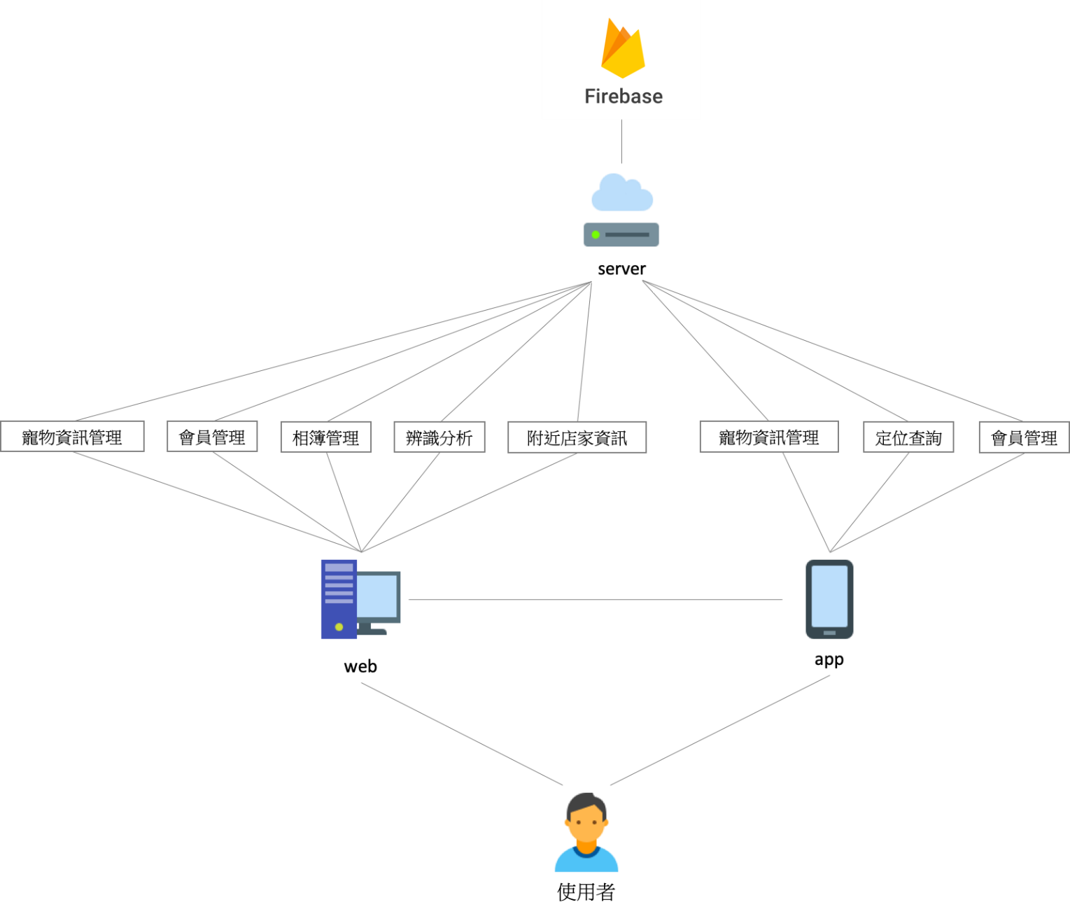「iPets」系統架構如下圖3-1-1所示，網站主要功能有「寵物資訊管理」、「會員管理」、「相簿管理」、「辨識分析」、「附近店家資訊」；app主要功能為提供使用者更加方便寵物管理介面，包括「寵物資訊管理」、「定位查詢」、「會員管理」。

#### 圖3-1-1系統架構圖

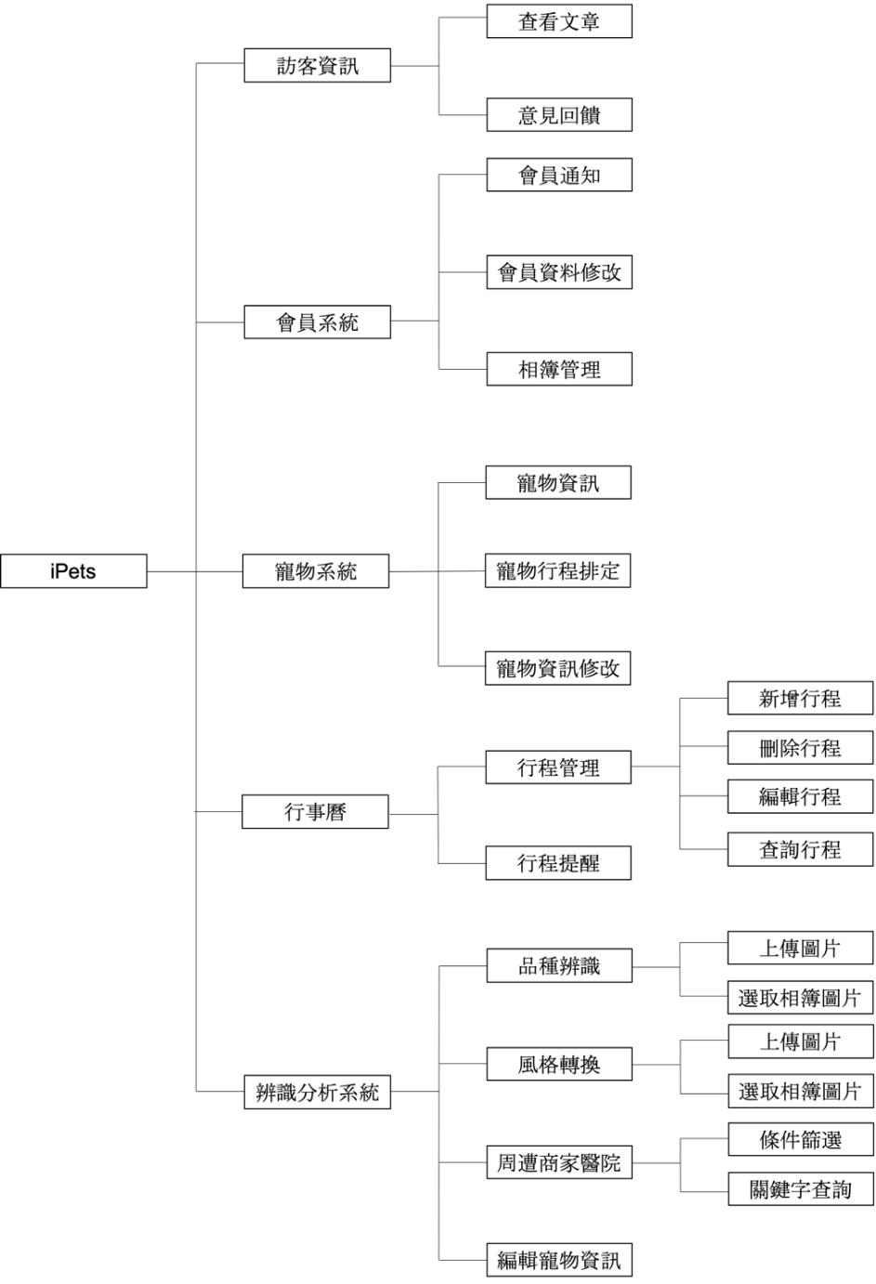「iPets」網頁架構如下圖3-1-2所示，系統拆成五大部分，用戶可透過「訪客資訊」、「會員系統」、「寵物系統」、「行事曆」及「辨識分析系統」得到完善的使用者體驗；「iPets」用戶使用「寵物系統」功能，進行人性化的寵物管理，其中「寵物資訊」、「寵物行程管理」提供簡潔的使用者介面，方便使用者快速且完善的規劃行程；另外還提供「品種辨識」、「圖片風格轉換」兩項功能讓用戶體驗人工智慧技術，增加會員的忠誠度。

#### 圖3-1-2網頁架構

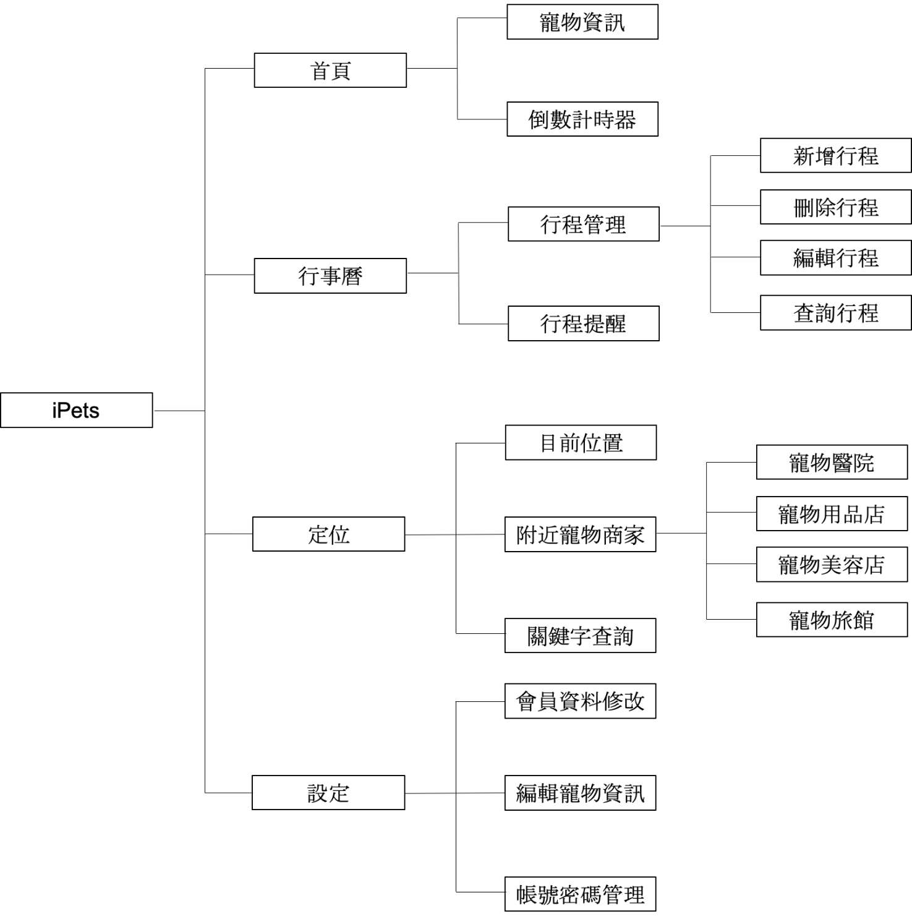「iPets」App架構如下圖3-1-3所示，用戶進入首頁可看到「寵物資訊」、「倒數計時器」，方便用戶快速規劃活動，下方選單列分別為「首頁」、「行事曆」、「定位」及「設定」；其中「定位」可顯示周遭五公里內與寵物有關的相關店家，方便用戶快速查詢附近店家。用戶透過登入後所有資訊便會儲存於後端資料庫，任何變更將會同步於網頁。

#### 圖3-1-3 App架構

## 3-2 系統軟硬體需求與技術平台

### 表3-2-1環境測試表

|  |  |
| --- | --- |
| 測試環境 | |
| 處理器 | IntelCore i5 CPU 1.6GHZ |
| 瀏覽器測試 | Google Chrome、Internet Explorer10、Firefox、Safari |
| 操作介面 | 非觸控、電阻式觸控面板 |
| 網路 | 有線網路、無線網路WIFI／3G或4G網路 |

### 表3-2-2軟硬體需求表

|  |  |  |
| --- | --- | --- |
| 軟硬體需求 | | |
| 作業系統 | Windows、Mac OS | Android、iOS |
| 瀏覽器需求 | Google Chrome、Internet Explorer10、Firefox、Safari | |
| 操作介面需求 | 非觸控、電阻式觸控面板 | |
| 網路需求 | 有線網路、無線網路WIFI／3G或4G網路 | |

## 3-3 使用標準與工具

### 表3-3-1使用標準與工具表

|  |  |
| --- | --- |
| 開發工具 | Visual Studio Code、Android studio |
| 網頁前端 | 開發框架：Vue.js  開發語言：HTML5、CSS3、JavaScript  函式庫、套件：jQuery、Bootstrap4 |
| 網頁後端 | Python、Firebase |
| APP前後端 | 開發語言:Java |
| 資料庫 | Cloud Firestore |
| 美工 | Adobe Illustrator、Adobe PhotoShop |
| 文件 | Microsoft Words |
| 簡報 | Microsoft PowerPoint |
| 專案管理 | GitHub |
| 版本控制 | GitHub |
| 系統架構 | Visual Paradigm |
| 系統分析、設計 | Visual Paradigm |

# 第四章 專案時程與組織分工

## 4-1 專案時程

### 表4-1-1專案時程表

：預期進度

：實際進度

|  |  |  |  |  |  |  |  |  |  |  |  |  |  |  |  |  |  |  |  |  |  |  |
| --- | --- | --- | --- | --- | --- | --- | --- | --- | --- | --- | --- | --- | --- | --- | --- | --- | --- | --- | --- | --- | --- | --- |
| 時間  事項 | 2020年 | | | | | | | | | | | | | | | | | | | | | |
| 1月 | | 2月 | | 3月 | | 4月 | | 5月 | | 6月 | | 7月 | | 8月 | | 9月 | | 10月 | | 11月 | |
| 題目構思 |  | |  |  |  |  |  |  |  |  |  |  |  |  |  |  |  |  |  |  |  |  |
|  | |  |  |  |  |  |  |  |  |  |  |  |  |  |  |  |  |  |  |  |  |
| 技術學習 |  | | | |  |  |  |  |  |  |  |  |  |  |  |  |  |  |  |  |  |  |
|  | | | |  |  |  |  |  |  |  |  |  |  |  |  |  |  |  |  |  |  |
| 系統功能分析 |  | | | | |  |  |  |  |  |  |  |  |  |  |  |  |  |  |  |  |  |
|  | | | | | |  |  |  |  |  |  |  |  |  |  |  |  |  |  |  |  |
| Prototype設計 |  | | | | | |  |  |  |  |  |  |  |  |  |  |  |  |  |  |  |  |
|  | | | | | | |  |  |  |  |  |  |  |  |  |  |  |  |  |  |  |
| UI／UX設計 |  |  |  | | | |  |  |  |  |  |  |  |  |  |  |  |  |  |  |  |  |
|  |  |  | | | |  |  |  |  |  |  |  |  |  |  |  |  |  |  |  |  |
| 資料庫設計 |  | | | | | | | |  |  |  |  |  |  |  |  |  |  |  |  |  |  |
|  | | | | | | | | |  |  |  |  |  |  |  |  |  |  |  |  |  |
| 資料庫建置 |  |  |  |  |  | | | | | |  |  |  |  |  |  |  |  | | | |  |
|  |  |  |  |  | | | | |  |  |  |  |  |  |  |  |  | | | |  |
| 前端程式碼撰寫 |  |  |  |  |  | | | | | | | | | | | | | | | | | |
|  |  |  |  |  | | | | | | | | | | | | | | | | | |
| 後端程式碼撰寫 |  |  |  |  |  | | | | | | | | | | | | | | | | | |
|  |  |  |  |  | | | | | | | | | | | | | | | | | |
| APP程式碼撰寫 |  |  |  |  |  | | | | | | | | | | | | | | | | | |
|  |  |  |  |  | | | | | | | | | | | | | | | | | |
| 文件製作 |  |  |  |  |  |  |  | | | |  |  |  |  |  |  |  |  |  |  | | |
|  |  |  |  |  |  |  | | | |  |  |  |  |  |  |  |  |  |  | | |
| 簡報製作 |  |  |  |  |  |  |  |  |  |  |  |  |  |  |  |  |  |  |  |  |  | |
|  |  |  |  |  |  |  |  |  |  |  |  |  |  |  |  |  |  |  |  |  | |
| 影片製作 |  |  |  |  |  |  |  |  |  |  |  |  |  |  |  |  |  |  | | | | |
|  |  |  |  |  |  |  |  |  |  |  |  |  |  |  |  |  |  |  |  |  | |
| 海報製作 |  |  |  |  |  |  |  |  |  |  |  |  |  |  |  |  |  |  | | | | |
|  |  |  |  |  |  |  |  |  |  |  |  |  |  |  |  |  |  |  |  |  | |

## 4-2 專案組織與分工

### 表4-1-2分工表

* ：主要負責 ○：次要負責

|  |  |  |  |  |  |
| --- | --- | --- | --- | --- | --- |
| 時間  事項 | 李怡蓁 | 蔡欣恬 | 黃琳恩 | 王偉霖 | 劉芳汝 |
| 題目構思 | ● | ● |  |  |  |
| 技術學習 | ● | ● | ● | ● | ● |
| 系統功能分析 | ● | ● |  |  |  |
| Prototype設計 | ● | ● |  |  |  |
| UI／UX設計 | ● | ○ | ○ | ○ | ● |
| 資料庫設計 | ● | ● | ○ | ● | ○ |
| 資料庫建置 | ● | ○ | ○ | ● |  |
| Web前端程式碼撰寫 | ● | ○ |  |  |  |
| Web後端程式碼撰寫 | ● | ● |  |  |  |
| APP前端程式碼撰寫 |  |  | ○ | ○ | ● |
| APP後端程式碼撰寫 |  |  | ○ | ● |  |
| 文件製作 | ● | ● | ○ | ○ | ○ |
| 簡報製作 | ● | ● |  |  |  |
| 海報製作 |  |  |  |  | ● |
| 影片製作 |  |  | ● |  |  |

# 第五章 需求模型

## 5-1 使用者需求

### 表5-1-1功能需求表

|  |  |
| --- | --- |
| 項目 | 說明 |
| 註冊會員 | 使用者透過系統註冊、Google註冊或Facebook註冊成為會員。 |
| 登入 | 原有用戶透過系統登入、Google登入或Facebook登入。 |
| 用戶資料修改 | 方便用戶自行修改個人資料。 |
| 寵物領養機構 | 顯示公／私立的領養機構資訊，並提供使用者領養管道。 |
| 會員通知 | 用戶可以透過訊息通知，得到我們最新消息。 |
| 提醒 | 用戶可以開啟提醒功能，提醒用戶某項行程即將到來。 |
| 關鍵字查詢 | 使用者能夠便利地查詢網站所有文章及資訊。 |
| 查看文章 | 讓使用者可以了解寵物的最新文章，提升註冊意願。 |
| 寵物資料管理 | 方便用戶自行管理寵物資料。 |
| 倒數計時器 | 利用簡潔的介面，使用To-Do List，方便管理寵物行程。 |
| 行事曆排程 | 方便用戶規劃寵物的所有行程。 |
| 辨識品種 | 可透過相機或相簿上傳圖片，辨識寵物品種。 |
| 圖片風格轉換 | 使用者可以上傳相片進行圖片風格轉換，增加使用者體驗。 |
| 定位 | 開啟定位功能可查看周遭近五公里的寵物商家、寵物醫院、寵物公園等其他與寵物相關之地點。 |
| 搜尋店家 | 條列全台與寵物有關的店家、醫院提供相關資訊，方便用戶閱讀，附加搜尋功能，使用戶快速找到相對應的地點。 |
| 建立相簿 | 用戶可以建立專屬自己的相簿存放寵物的照片。 |
| 語言切換 | 用戶可以切換中／英版本，可以提升使用者廣度。 |
| 常見問題 | 將用戶常見問題設計成QA，降低使用者使用難度。 |
| 回頁首 | 利用回頁首功能，讓使用者快速回到頁面最上方。 |
| 意見回饋 | 當使用者使用本平台遇到任何問題或者需要改善處，可以透過意見回饋提供給系統管理者。 |

### 表5-1-2非功能性需求表

|  |  |
| --- | --- |
| 項目 | 說明 |
| 維護性 | 收到修改建議，對於普通修改會在1-2天完成，對於評估後為重大需求或設計需求修改在兩周內完成。 |
| 相容性 | 支援各種螢幕尺寸，且在任何瀏覽器皆可使用。 |
| 易使用性 | 系統操作介面簡單且容易使用。 |
| 安全性 | 註冊用戶時，用戶密碼透過 SHA256 加密，燈如實需要輸入驗證碼。 |
| 兼容性 | 本系統支持多種作業系統使用。 |

## 5-2 使用個案圖（Use case diagram）

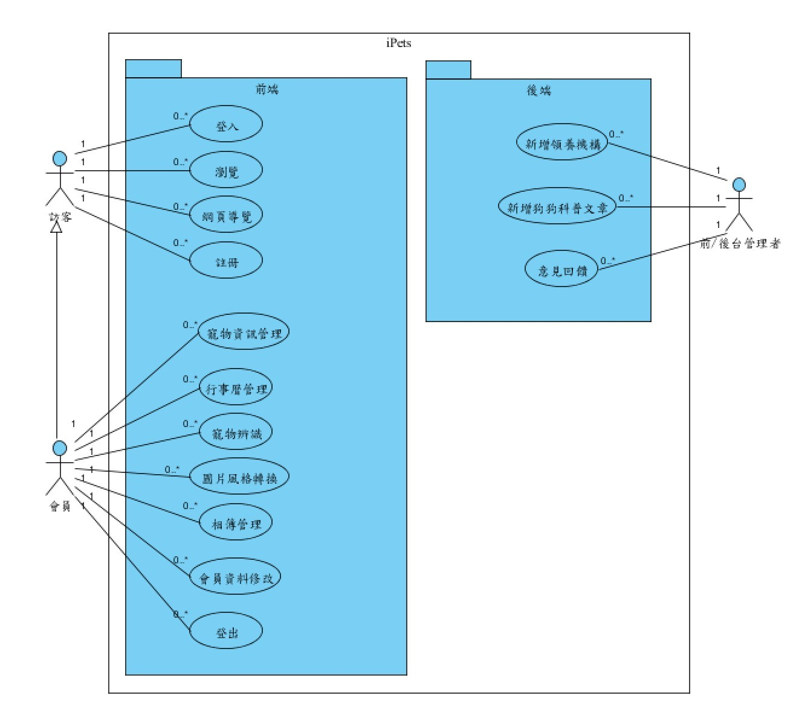

#### 圖5-2-1 使用者個案圖

## 5-3 使用個案描述

|  |  |
| --- | --- |
|  |  |
| 圖5-3-1 註冊會員活動圖 | 圖5-3-2 使用者登入活動圖 |
|  |  |
|  |  |
| 圖5-3-3 修改會員資料活動圖 |  |

|  |
| --- |
|  |
| 圖5-3-4 行事曆管理活動圖 |
|  |
| 圖5-3-5 相簿管理活動圖 |

|  |
| --- |
|  |
| 圖5-3-6 寵物資訊管理活動圖 | |
|  |
| 圖5-3-7 圖片辨識活動圖 | |

|  |
| --- |
|  |
| 圖5-3-8 圖片風格轉換活動圖 |
|  |
| 圖5-3-9 地圖活動圖 |

#### 

|  |  |
| --- | --- |
|  |  |
| 圖5-3-10 新增領養機構活動圖 | 圖5-3-11 新增狗狗科普活動圖 |
|  |  | |
|  |  | |
| 圖5-3-12 回饋資訊活動圖 |  | |

## 5-4 分析類別圖

|  |
| --- |
|  |
| 圖5-4-1 （網頁）會員分析類別圖 |
|  |
| 圖5-4-2 （網頁）行事曆分析類別圖 |

|  |
| --- |
|  |
| 圖5-4-3 （網頁）深度學習分析類別圖 |
|  |
| 圖5-4-4 （App）會員分析類別圖 |

|  |
| --- |
|  |
| 圖5-4-5 （App）行事曆分析類別圖 |
|  |
| 圖5-4-6 （App）定位分析類別圖 |

# 第六章 設計模型

## 6-1 循序圖（Sequential diagram）

|  |
| --- |
|  |
| 圖6-1-1 註冊循序圖 |

|  |
| --- |
|  |
| 圖6-1-2 登入循序圖 |
|  |
| 圖6-1-3 修改會員資料循序圖 |

|  |
| --- |
|  |
| 圖6-1-4 相簿管理循序圖 |
|  |
| 圖6-1-5 行事曆管理循序圖 |

|  |
| --- |
|  |
| 圖6-1-6 寵物資訊管理循序圖 |
|  |
| 圖6-1-7 寵物辨識循序圖 |

|  |
| --- |
|  |
| 圖6-1-8 圖片風格轉換循序圖 |
|  |
| 圖6-1-9 查詢寵物醫院循序圖 |

|  |
| --- |
|  |
| 圖6-1-10 查詢附近店家循序圖 |

|  |
| --- |
|  |
| 圖6-1-11查詢公園循序圖 |
|  |
| 圖6-1-12 領養機構循序圖 |

|  |
| --- |
|  |
| 圖6-1-13 狗狗科普循序圖 |
|  |
| 圖6-1-14 回饋管理循序圖 |

|  |
| --- |
|  |
| 圖6-1-15回饋循序圖 |
|  |
| 圖6-1-15 狗狗科普管理循序圖 |

|  |
| --- |
|  |
| 圖6-1-16領養機構管理循序圖 |

## 6-2 設計類別圖（Design class diagram）

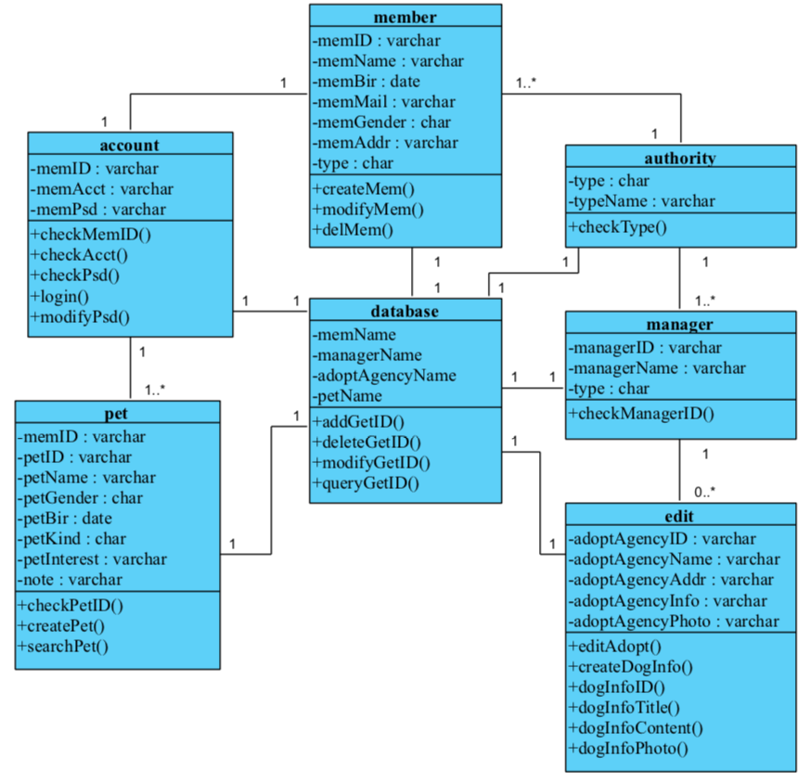

#### 圖6-2-1 （網頁）會員設計類別圖

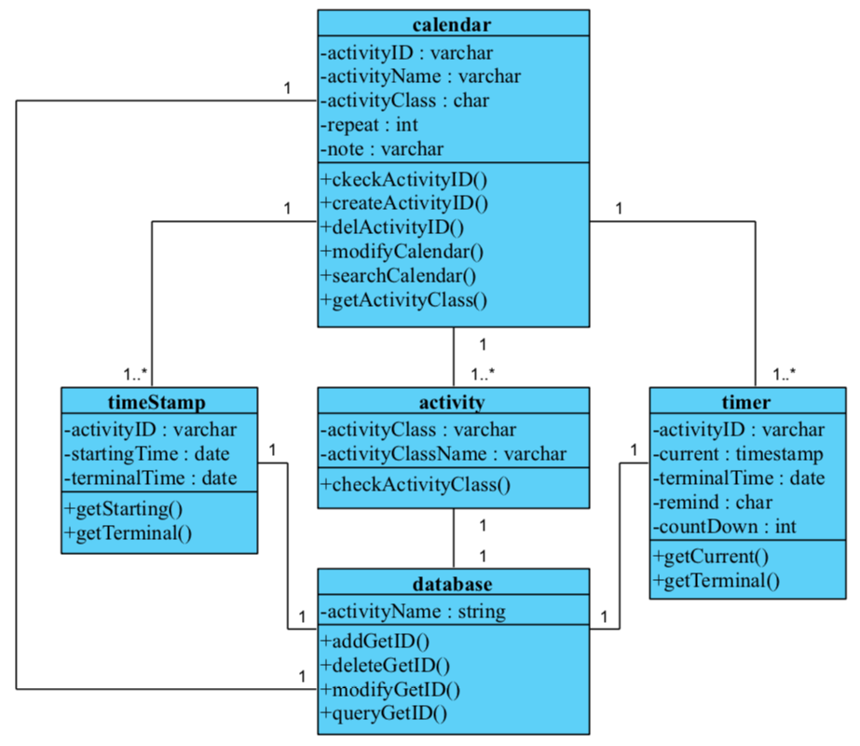

#### 圖6-2-2 （網頁）行事曆設計類別圖

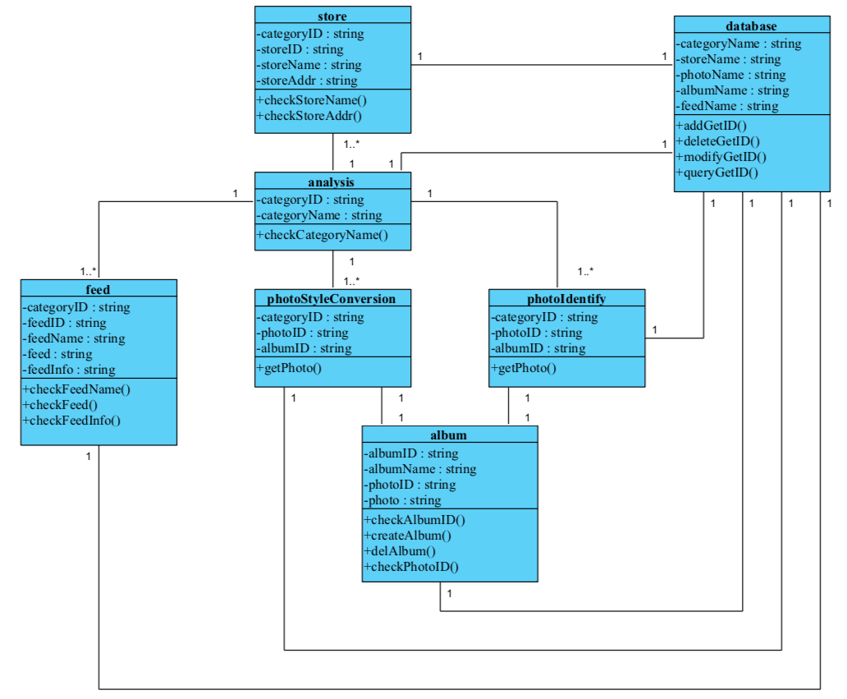

#### 圖6-2-3 （網頁）深度學習設計類別圖

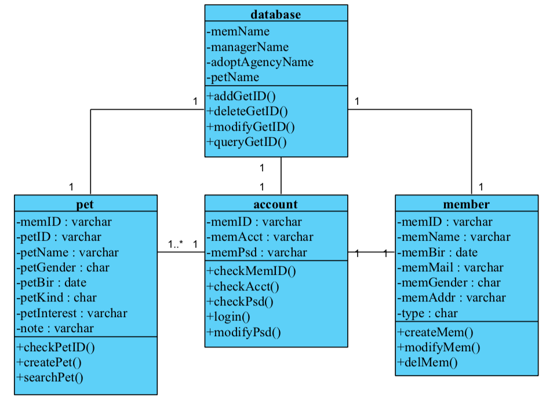

#### 圖6-2-4 （App）會員設計類別圖



#### 圖6-2-5 （App）行事曆設計類別圖

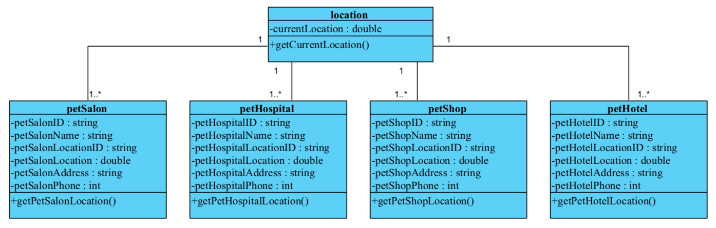

#### 圖6-2-6 （App）定位設計類別圖

# 第七章 實作模型

## 7-1 佈署圖（Deployment diagram）

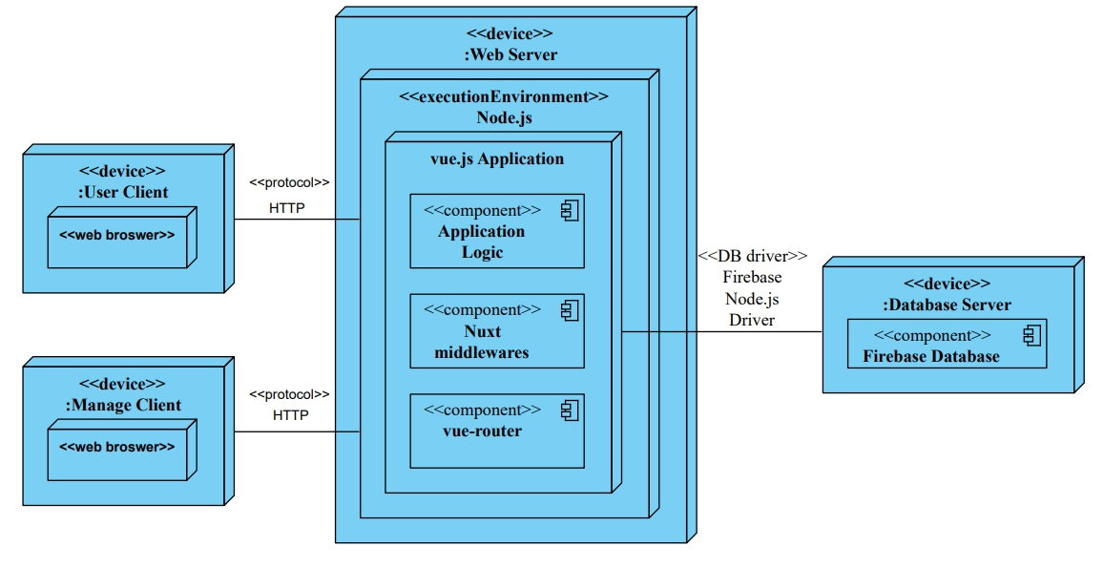

#### 圖7-1-1 （網頁）佈署圖

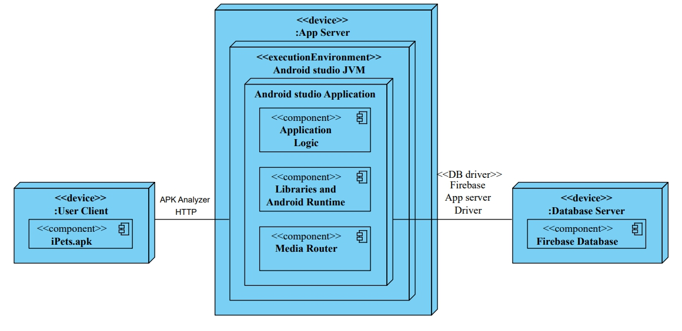

#### 圖7-1-2 （App）佈署圖

## 7-2 套件圖（Package diagram）

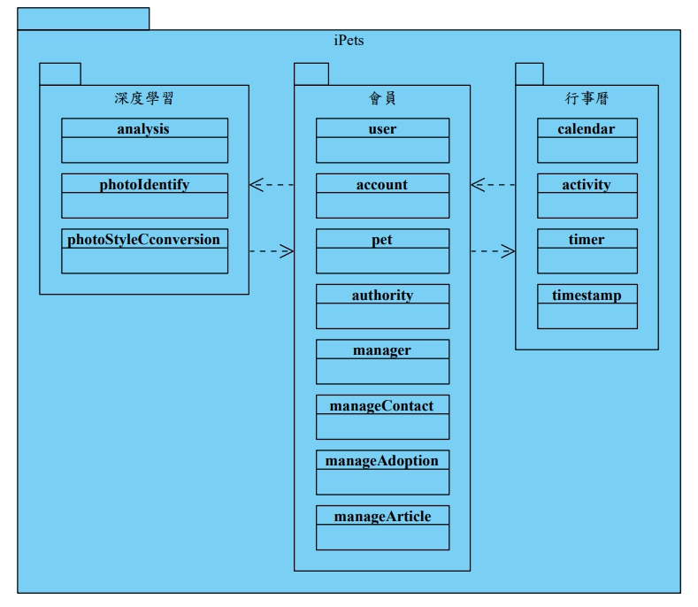

#### 圖7-2-1 （網頁）套件圖

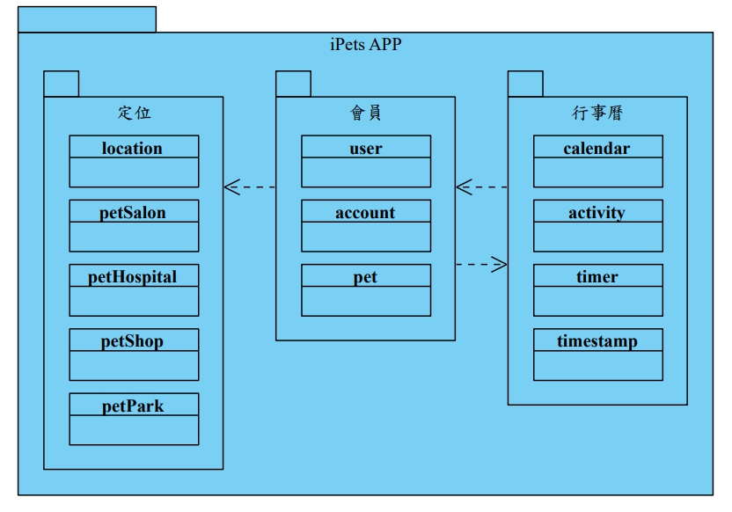

#### 圖7-2-2 （App）套件圖

## 7-3 元件圖（Component diagram）

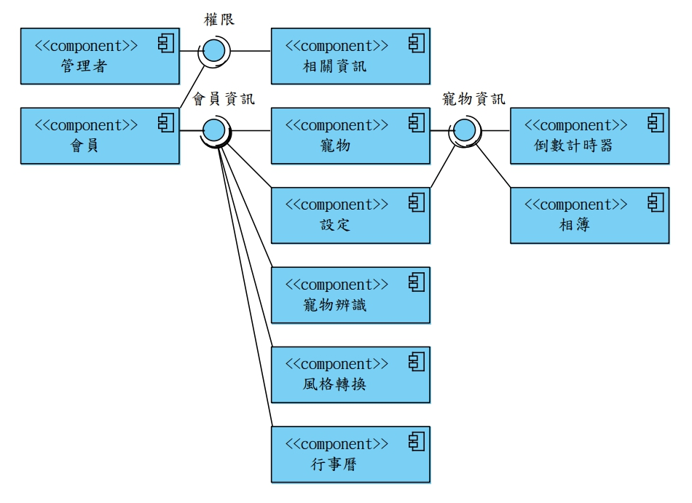

#### 圖7-3-1 （網頁）元件圖

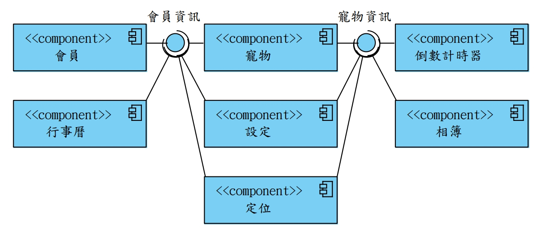

#### 圖7-3-2 （App）元件圖

## 7-4 狀態機（State machine）

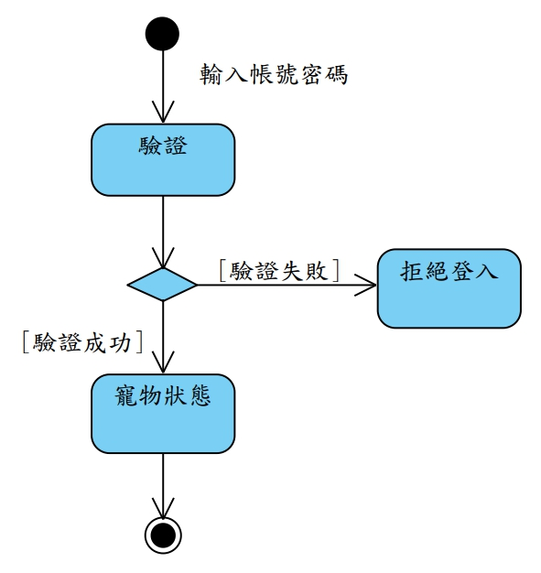

#### 圖7-4-1 （App）狀態機

# 第八章 資料庫設計

## 8-1 資料庫關聯表

## 8-2 表格及其 Meta data

# 第九章 程式

## 9-1 元件清單及其規格描述

### 表9-1-1領養機構功能列表（Web）

|  |  |  |
| --- | --- | --- |
| 檔案路徑與名稱：src/components/home.vue | | |
| 編號 | 函式名稱 | 功能 |
| 1-1-1 | geolocate | 取得經緯度 |
| 1-1-2 | convertCenter | 轉換經緯度 |
| 1-1-3 | getAdoption | 取得領養機構資訊 |

### 表9-1-2關於我們功能列表（Web）

|  |  |  |
| --- | --- | --- |
| 檔案路徑與名稱：src/components/about.vue | | |
| 編號 | 函式名稱 | 功能 |
| 1-2-1 | getMember | 取得組員資訊 |

### 表9-1-3狗狗科普功能列表（Web）

|  |  |  |
| --- | --- | --- |
| 檔案路徑與名稱：src/components/dogScience.vue | | |
| 編號 | 函式名稱 | 功能 |
| 1-3-1 | getArticle | 取得文章資訊 |
| 1-3-2 | reverse | 排序1-3-1結果 |

### 表9-1-4聯繫我們功能列表（Web）

|  |  |  |
| --- | --- | --- |
| 檔案路徑與名稱：src/components/contact.vue | | |
| 編號 | 函式名稱 | 功能 |
| 1-4-1 | addContact | 新增使用者回饋 |

### 表9-1-5登入功能列表（Web）

|  |  |  |
| --- | --- | --- |
| 檔案路徑與名稱：src/components/login.vue | | |
| 編號 | 函式名稱 | 功能 |
| 1-5-1 | auth_email | 檢查註冊資訊 |
| 1-5-2 | hidePassword | 隱藏密碼 |
| 1-5-3 | showPassword | 顯示密碼 |

### 表9-1-6註冊功能列表（Web）

|  |  |  |
| --- | --- | --- |
| 檔案路徑與名稱：src/components/register.vue | | |
| 編號 | 函式名稱 | 功能 |
| 1-6-1 | auth_email | 檢查註冊資訊 |
| 1-6-2 | hidePassword | 隱藏密碼 |
| 1-6-3 | showPassword | 顯示密碼 |
| 1-6-4 | hideCheckPassword | 隱藏確認密碼 |
| 1-6-5 | showCheckPassword | 顯示確認密碼 |

### 表9-1-7寵物資訊功能列表（Web）

|  |  |  |
| --- | --- | --- |
| 檔案路徑與名稱：src/components/petProfile.vue | | |
| 編號 | 函式名稱 | 功能 |
| 1-7-1 | handleFileUpload | 取得檔案資料 |
| 1-7-2 | createAlbum | 建立相簿並新增頭貼 |
| 1-7-3 | save_pet_profile | 建立寵物資訊 |
| 1-7-4 | onSubmit | 下載頭貼路徑 |
| 1-7-5 | convert_timestamp | 轉換時間 |
| 1-7-6 | badge_today | 判斷行程時間 |
| 1-7-7 | badge_overdue | 判斷行程時間 |
| 1-7-8 | calculateAge | 年齡計算 |
| 1-7-9 | edit_profile_birth | 更新寵物年齡 |
| 1-7-10 | edit_pet_ok | 更新寵物資訊 |
| 1-7-11 | getProfilePicture | 取得寵物頭貼 |

### 表9-1-8行事曆功能列表（Web）

|  |  |  |
| --- | --- | --- |
| 檔案路徑與名稱：src/components/calendar.vue | | |
| 編號 | 函式名稱 | 功能 |
| 1-8-1 | add | 新增事件 |
| 1-8-2 | getEvent | 取得事件 |
| 1-8-3 | setDialogDate | 點取日期新增事件 |
| 1-8-4 | closeDialog | 關閉新增事件 |
| 1-8-5 | viewDay | 行事曆顯示類型 |
| 1-8-6 | getEventColor | 取得事件顏色 |
| 1-8-7 | setToday | 返回當日 |
| 1-8-8 | prev | 顯示上個月/週/日/四天 |
| 1-8-9 | next | 顯示下個月/週/日/四天 |
| 1-8-10 | addEvent | 判斷頻率並新增事件 |
| 1-8-11 | editEvent | 取得編輯事件 |
| 1-8-12 | updateEvent | 編輯事件 |
| 1-8-13 | deleteEvent | 刪除事件 |
| 1-8-14 | showEvent | 查看事件 |
| 1-8-15 | updateRange | 取得事件起訖時間 |
| 1-8-16 | title | 行事曆顯示時間範圍 |

### 表9-1-9相簿功能列表（Web）

|  |  |  |
| --- | --- | --- |
| 檔案路徑與名稱：src/components/album.vue | | |
| 編號 | 函式名稱 | 功能 |
| 1-9-1 | handleFileUpload | 取得檔案資料 |
| 1-9-2 | createAlbum | 建立相簿 |
| 1-9-3 | getAlbumData | 取得相簿資訊 |

### 表9-1-10相簿瀏覽功能列表（Web）

|  |  |  |
| --- | --- | --- |
| 檔案路徑與名稱：src/components/albumView.vue | | |
| 編號 | 函式名稱 | 功能 |
| 1-10-1 | handleFileUpload | 取得檔案資料 |
| 1-10-2 | createPhoto | 新增相片 |
| 1-10-3 | deleteImage | 取得相簿資訊 |
| 1-10-4 | getPhoto | 取得單一相簿圖片 |
| 1-10-5 | downloadImage | 下載圖片 |

### 表9-1-11寵物辨識功能列表（Web）

|  |  |  |
| --- | --- | --- |
| 檔案路徑與名稱：src/components/identify.vue | | |
| 編號 | 函式名稱 | 功能 |
| 1-11-1 | handleFileUpload | 取得圖片資訊 |

### 表9-1-12風格轉換功能列表（Web）

|  |  |  |
| --- | --- | --- |
| 檔案路徑與名稱：src/components/tunit.vue | | |
| 編號 | 函式名稱 | 功能 |
| 1-12-1 | handleFileUpload | 取得圖片資訊 |

### 表9-1-13新增寵物功能列表（Web）

|  |  |  |
| --- | --- | --- |
| 檔案路徑與名稱：src/components/addPetProfile.vue | | |
| 編號 | 函式名稱 | 功能 |
| 1-13-1 | handleFileUpload | 取得上傳圖片 |
| 1-13-2 | save_pet_profile | 建立寵物資訊 |
| 1-13-3 | onSubmit | 下載頭貼路徑 |

### 表9-1-14文章功能列表（Web）

|  |  |  |
| --- | --- | --- |
| 檔案路徑與名稱：src/components/post.vue | | |
| 編號 | 函式名稱 | 功能 |
| 1-14-1 | $route | 監聽網址 |
| 1-14-2 | getArticleData | 取得單一文章資料 |

### 表9-1-15管理文章功能列表（Web）

|  |  |  |
| --- | --- | --- |
| 檔案路徑與名稱：src/components/manageArticle.vue | | |
| 編號 | 函式名稱 | 功能 |
| 1-15-1 | deletePost | 刪除文章 |
| 1-15-2 | addRow | 新增內容列 |
| 1-15-3 | deleteRow | 刪除內容列 |
| 1-15-4 | cleanData | 清除文章暫存資料 |
| 1-15-5 | putData | 顯示文章內容 |
| 1-15-6 | createArticle | 新增文章 |
| 1-15-7 | updateArticle | 編輯文章 |
| 1-15-8 | getArticle | 取得文章 |

### 表9-1-16管理領養機構功能列表（Web）

|  |  |  |
| --- | --- | --- |
| 檔案路徑與名稱：src/components/manageAdoption.vue | | |
| 編號 | 函式名稱 | 功能 |
| 1-16-1 | deleteAdoption | 刪除領養機構資訊 |
| 1-16-2 | cleanData | 清除領養機構暫存資料 |
| 1-16-3 | createAdoption | 新增領養機構 |
| 1-16-4 | updateAdoption | 編輯領養機構 |
| 1-16-5 | getAdoption | 取得領養機構資訊 |

### 表9-1-17管理回饋功能列表（Web）

|  |  |  |
| --- | --- | --- |
| 檔案路徑與名稱：src/components/manageContact.vue | | |
| 編號 | 函式名稱 | 功能 |
| 1-17-1 | getContactData | 取得回饋資訊 |

### 表9-1-18 Navbar功能列表（Web）

|  |  |  |
| --- | --- | --- |
| 檔案路徑與名稱：src/components/navbar.vue | | |
| 編號 | 函式名稱 | 功能 |
| 1-18-1 | logout | 確認用戶登入狀態 |

### 表9-1-19 會員資料功能列表（Web）

|  |  |  |
| --- | --- | --- |
| 檔案路徑與名稱：src/firebase/user.js | | |
| 編號 | 函式名稱 | 功能 |
| 1-19-1 | updateUserProfile | 取得會員資料 |
| 1-19-2 | getUserPetsList | 取得寵物清單 |
| 1-19-3 | updateMonthCalendar |  |

### 表9-1-20 寵物資料功能列表（Web）

|  |  |  |
| --- | --- | --- |
| 檔案路徑與名稱：src/components/pet.js | | |
| 編號 | 函式名稱 | 功能 |
| 1-20-1 | updatePetInfo | 取得寵物資料 |

### 表9-1-21 編輯個人資料功能列表（Web）

|  |  |  |
| --- | --- | --- |
| 檔案路徑與名稱：src/components/editProfile.vue | | |
| 編號 | 函式名稱 | 功能 |
| 1-21-1 | getUserProfile | 取得個人資訊 |
| 1-21-2 | updateProfile | 更新個人資訊 |

### 表9-1-22 更改密碼功能列表（Web）

|  |  |  |
| --- | --- | --- |
| 檔案路徑與名稱：src/components/password.vue | | |
| 編號 | 函式名稱 | 功能 |
| 1-22-1 | updatePassword | 更新密碼 |
| 1-22-2 | checkPassword | 確認重複密碼 |
| 1-22-3 | hideCurrentPassword | 隱藏目前密碼 |
| 1-22-4 | showCurrentPassword | 顯示目前密碼 |
| 1-22-5 | hideNewPassword | 隱藏新密碼 |
| 1-22-6 | showNewPassword | 顯示新密碼 |
| 1-22-7 | hideConfirmNewPassword | 隱藏確認密碼 |
| 1-22-8 | showConfirmNewPassword | 顯示確認密碼 |

### 表9-1-23 管理者資料功能列表（Web）

|  |  |  |
| --- | --- | --- |
| 檔案路徑與名稱：src/components/Manage.vue | | |
| 編號 | 函式名稱 | 功能 |
| 1-23-1 | checkPassword | 取得個人資訊 |

### 表 9-1-24 取得經緯度

|  |  |  |  |
| --- | --- | --- | --- |
| 編號 | 1-1-1 | 檔案名稱 | geolocate |
| 功能 | 取得經緯度 | | |
| geolocate: function() {  navigator.geolocation.getCurrentPosition(position => {  this.center = {  lat: position.coords.latitude,  lng: position.coords.longitude  };  });  } | | | |

### 表 9-1-25 轉換經緯度

|  |  |  |  |
| --- | --- | --- | --- |
| 編號 | 1-1-2 | 檔案名稱 | convertCenter |
| 功能 | 轉換經緯度 | | |
| convertCenter(i) {  let target = this.comments[i];  return {  lat: parseFloat(target.center.lat),  lng: parseFloat(target.center.lng)  };  } | | | |

### 表 9-1-26 取得領養機構資訊

|  |  |  |  |
| --- | --- | --- | --- |
| 編號 | 1-1-3 | 檔案名稱 | getAdoption |
| 功能 | 取得領養機構資訊 | | |
| getAdoption() {  axios.get("http://localhost:4000/comments").then(res => {  console.log(res);  this.comments = res.data;  });  } | | | |

### 表 9-1-27 取得組員資訊

|  |  |  |  |
| --- | --- | --- | --- |
| 編號 | 1-2-1 | 檔案名稱 | getMember |
| 功能 | 取得組員資訊 | | |
| getMember() {  axios.get("/static/member.json").then(response => {  this.post = response.data;  });  } | | | |

### 表 9-1-28 取得組員資訊

|  |  |  |  |
| --- | --- | --- | --- |
| 編號 | 1-3-1 | 檔案名稱 | getArticle |
| 功能 | 取得文章資訊 | | |
| getAricle() {  axios.get("http://localhost:3000/comments").then(res => {  console.log(res);  this.comments = res.data;  });  } | | | |

### 表 9-1-29 排序1-3-1結果

|  |  |  |  |
| --- | --- | --- | --- |
| 編號 | 1-3-2 | 檔案名稱 | getArticle |
| 功能 | 排序1-3-1結果 | | |
| reverse() {  this.comments.reverse();  } | | | |

### 表 9-1-30 新增使用者回饋

|  |  |  |  |
| --- | --- | --- | --- |
| 編號 | 1-4-1 | 檔案名稱 | addContact |
| 功能 | 新增使用者回饋 | | |
| addContact(e) {  e.preventDefault();  var docRef = fStore.collection("contact").doc();  docRef  .set({  userName: this.userName,  email: this.email,  problemType: this.problemType,  description: this.description,  timestamp: new Date()  })  .then(() => {  this.$router.go({ path: this.$router.path });  })  .finally(() => {  alert("您的建議已經送出囉~!");  });  } | | | |

### 表 9-1-31 檢查註冊資訊

|  |  |  |  |
| --- | --- | --- | --- |
| 編號 | 1-5-1 | 檔案名稱 | auth_email |
| 功能 | 檢查註冊資訊 | | |
| auth_email: function(e) {  fAuth  .signInWithEmailAndPassword(this.email, this.password)  .then(userCredential => {  this.$router.go({ path: this.$router.path });  })  .catch(error => {  alert(error.code);  alert(error.message);  })  .finally(() => {  console.log("登入成功");  });  e.preventDefault();  } | | | |

### 表 9-1-32 隱藏密碼

|  |  |  |  |
| --- | --- | --- | --- |
| 編號 | 1-5-2 | 檔案名稱 | hidePassword |
| 功能 | 隱藏密碼 | | |
| hidePassword() {  this.passwordHidden = false;  this.passwordFieldType =  this.passwordFieldType === "password" ? "text" : "password";  } | | | |

### 表 9-1-33 顯示密碼

|  |  |  |  |
| --- | --- | --- | --- |
| 編號 | 1-5-3 | 檔案名稱 | showPassword |
| 功能 | 顯示密碼 | | |
| showPassword() {  this.passwordHidden = true;  this.passwordFieldType = this.passwordFieldType;  } | | | |

### 表 9-1-34 檢查註冊資訊

|  |  |  |  |
| --- | --- | --- | --- |
| 編號 | 1-6-1 | 檔案名稱 | auth_email |
| 功能 | 檢查註冊資訊 | | |
| auth_email: function(e) {  fAuth  .createUserWithEmailAndPassword(this.Email, this.password)  .then(userCredential => {  var user = userCredential.user;  fStore  .collection("users")  .doc(user.uid)  .set({  userName: this.userName,  name: this.name,  Email: this.Email,  password: this.password,  userGender: this.userGender,  userBirth:  this.userBirth.getUTCFullYear() +  "-" +  (this.userBirth.getMonth() + 1) +  "-" +  this.userBirth.getDate(),  userBirth_year: this.userBirth.getUTCFullYear(),  userBirth_month: this.userBirth.getMonth() + 1,  userBirth_date: this.userBirth.getDate(),  address: this.address,  phone: this.phone,  photoURL: ""  })  .then(() => {  this.$router.go({ path: this.$router.path });  });  })  .catch(error => {  alert(error.code);  alert(error.message);  })  .finally(() => {  alert("歡迎加入iPets的大家庭~!");  });  e.preventDefault();  } | | | |

### 表 9-1-35 隱藏密碼

|  |  |  |  |
| --- | --- | --- | --- |
| 編號 | 1-6-2 | 檔案名稱 | hidePassword |
| 功能 | 隱藏密碼 | | |
| hidePassword() {  this.passwordHidden = false;  this.passwordFieldType =  this.passwordFieldType === "password" ? "text" : "password";  } | | | |

### 表 9-1-36 顯示密碼

|  |  |  |  |
| --- | --- | --- | --- |
| 編號 | 1-6-3 | 檔案名稱 | showPassword |
| 功能 | 顯示密碼 | | |
| showPassword() {  this.passwordHidden = true;  this.passwordFieldType = this.passwordFieldType;  } | | | |

### 表 9-1-37 隱藏確認密碼

|  |  |  |  |
| --- | --- | --- | --- |
| 編號 | 1-6-4 | 檔案名稱 | hideCheckPassword |
| 功能 | 隱藏確認密碼 | | |
| hideCheckPassword() {  this.passwordHidden2 = false;  this.passwordFieldType =  this.passwordFieldType === "password" ? "text" : "password";  } | | | |

### 表 9-1-38 顯示確認密碼

|  |  |  |  |
| --- | --- | --- | --- |
| 編號 | 1-6-5 | 檔案名稱 | showCheckPassword |
| 功能 | 顯示確認密碼 | | |
| showCheckPassword() {  this.passwordHidden2 = true;  this.passwordFieldType = this.passwordFieldType;  } | | | |

### 表 9-1-39 取得檔案資料

|  |  |  |  |
| --- | --- | --- | --- |
| 編號 | 1-7-1 | 檔案名稱 | handleFileUpload |
| 功能 | 取得檔案資料 | | |
| handleFileUpload(e) {  this.petImage = e.target.files[0];  console.log(this.petImage);  } | | | |

### 表 9-1-40 建立相簿並新增頭貼

|  |  |  |  |
| --- | --- | --- | --- |
| 編號 | 1-7-2 | 檔案名稱 | createAlbum |
| 功能 | 建立相簿並新增頭貼 | | |
| createAlbum() {  var storageRef = firebase  .storage()  .ref(this.uid + "/" + this.pet.petName);  storageRef.put(this.petImage).then(function(snapshot) {  console.log("Uploaded files!");  });  } | | | |

### 表 9-1-41 建立寵物資訊

|  |  |  |  |
| --- | --- | --- | --- |
| 編號 | 1-7-3 | 檔案名稱 | save_pet_profile |
| 功能 | 建立寵物資訊 | | |
| async save_pet_profile(file) {  await fStore  .collection("users")  .doc(this.uid)  .collection("pets")  .add({  petName: this.petName,  petGender: this.petGender,  petBirth:  this.petBirth.getUTCFullYear() +  "-" +  (this.petBirth.getMonth() + 1) +  "-" +  this.petBirth.getDate(),  petBirth_year: this.petBirth.getUTCFullYear(),  petBirth_month: this.petBirth.getMonth() + 1,  petBirth_date: this.petBirth.getDate(),  breed: this.breed,  petHobby: this.petHobby,  petNote: this.petNote,  uid: this.uid,  timestamp: new Date(),  profile_picture: ""  })  .then(function(ref) {  return firebase  .storage()  .ref(firebase.auth().currentUser.uid + "/" + ref.id)  .put(file)  .then(function(fileSnapshot) {  return fileSnapshot.ref.getDownloadURL().then(function(url) {  return ref.update({  profile_picture: url  });  });  });  })  .catch(function(error) {  console.error(  "There was an error uploading a file to Cloud Storage:",  error  );  });  this.$router.go({ path: this.$router.path });  } | | | |

### 表 9-1-42 下載頭貼路徑

|  |  |  |  |
| --- | --- | --- | --- |
| 編號 | 1-7-4 | 檔案名稱 | onSubmit |
| 功能 | 下載頭貼路徑 | | |
| onSubmit(e) {  e.preventDefault();  this.save_pet_profile(this.petImage);  } | | | |

### 表 9-1-43 轉換時間

|  |  |  |  |
| --- | --- | --- | --- |
| 編號 | 1-7-5 | 檔案名稱 | convert_timestamp |
| 功能 | 轉換時間 | | |
| convert_timestamp(unixTimestamp) {  var date = unixTimestamp.toDate();  var year = date.getFullYear();  var month = date.getMonth() + 1;  var day = date.getDate();  var hour = date.getHours();  var min = date.getMinutes();  var sec = date.getSeconds();  if (month < 10) month = "0" + month;  if (day < 10) day = "0" + day;  if (hour < 10) hour = "0" + hour;  if (min < 10) min = "0" + min;  if (sec < 10) sec = "0" + sec;  var formattedTime =  [year, month, day].join("-") + " " + hour + ":" + min + ":" + sec;  return formattedTime;  } | | | |

### 表 9-1-44 判斷行程時間

|  |  |  |  |
| --- | --- | --- | --- |
| 編號 | 1-7-6 | 檔案名稱 | badge_today |
| 功能 | 判斷行程時間 | | |
| badge_today(unixTimestamp) {  var date = unixTimestamp.toDate();  var today = new Date();  if (date.toDateString() === today.toDateString()) {  return true;  } else {  return false;  } | | | |

### 表 9-1-45判斷行程時間

|  |  |  |  |
| --- | --- | --- | --- |
| 編號 | 1-7-7 | 檔案名稱 | showCheckPassword |
| 功能 | 判斷行程時間 | | |
| badge_overdue(unixTimestamp) {  var date = unixTimestamp.toDate();  var today = new Date();  date = new Date(date.toDateString());  today = new Date(today.toDateString());  if (today > date) {  return true;  } else {  return false;  }  } | | | |

### 表 9-1-46 年齡計算

|  |  |  |  |
| --- | --- | --- | --- |
| 編號 | 1-7-8 | 檔案名稱 | calculateAge |
| 功能 | 年齡計算 | | |
| calculateAge(birth) {  var ageDiff = new Date(Date.now() - new Date(birth).getTime());  return Math.abs(ageDiff.getUTCFullYear() - 1970);  } | | | |

### 表 9-1-47 更新寵物年齡

|  |  |  |  |
| --- | --- | --- | --- |
| 編號 | 1-7-9 | 檔案名稱 | edit_profile_birth |
| 功能 | 更新寵物年齡 | | |
| edit_profile_birth: {  get() {  return new Date(this.pet.petBirth);  },  set(newDate) {  newDate.setDate(newDate.getDate() + 1);  this.pet.petBirth = newDate.toISOString().slice(0, 10);  }  } | | | |

### 表 9-1-48 更新寵物資訊

|  |  |  |  |
| --- | --- | --- | --- |
| 編號 | 1-7-10 | 檔案名稱 | edit_pet_ok |
| 功能 | 更新寵物資訊 | | |
| edit_pet_ok(e) {  e.preventDefault();  fStore  .collection("users")  .doc(this.uid)  .collection("pets")  .doc(this.pet_doc_id)  .update({  petName: this.pet.petName,  petGender: this.pet.petGender,  petBirth: this.pet.petBirth,  petHobby: this.pet.petHobby,  petNote: this.pet.petNote,  timestamp: new Date()  });  this.$nextTick(() => {  this.$bvModal.hide("modal-prevent-closing");  });  if (this.petImage) {  this.createAlbum();  this.getProfilePicture();  }  setTimeout(function() {  location.reload();  }, 2000);  } | | | |

### 表 9-1-49 取得寵物頭貼

|  |  |  |  |
| --- | --- | --- | --- |
| 編號 | 1-7-11 | 檔案名稱 | getProfilePicture |
| 功能 | 取得寵物頭貼 | | |
| getProfilePicture() {  let uid = firebase.auth().currentUser.uid;  var storageRef = firebase.storage().ref(uid + "/" + this.pet.petName);  console.log(storageRef);  storageRef  .listAll()  .then(res => {  console.log(res);  res.items.forEach(itemRef => {  console.log(itemRef);  itemRef.getDownloadURL().then(url => {  this.getUrl.push(url);  console.log(url);  });  });  })  .catch(function(error) {  console.log(error);  });  } | | | |

### 表 9-1-50 新增事件

|  |  |  |  |
| --- | --- | --- | --- |
| 編號 | 1-8-1 | 檔案名稱 | add |
| 功能 | 新增事件 | | |
| add: function(newdate, endDate) {  let uid = firebase.auth().currentUser.uid;  fStore  .collection("users")  .doc(uid)  .collection("calEvent")  .add({  eventName: this.eventName,  details: this.details,  frequency: this.frequency,  start: newdate,  end: endDate,  color: this.color  });  this.getEvents();  } | | | |

### 表 9-1-51 取得事件

|  |  |  |  |
| --- | --- | --- | --- |
| 編號 | 1-8-2 | 檔案名稱 | getEvent |
| 功能 | 取得事件 | | |
| async getEvents() {  let uid = firebase.auth().currentUser.uid;  let snapshot = await fStore  .collection("users")  .doc(uid)  .collection("calEvent")  .get();  const events = [];  snapshot.forEach(doc => {  let appData = doc.data();  appData.id = doc.id;  events.push(appData);  });  this.events = events;  } | | | |

### 表 9-1-52 點取日期新增事件

|  |  |  |  |
| --- | --- | --- | --- |
| 編號 | 1-8-3 | 檔案名稱 | setDialogDate |
| 功能 | 點取日期新增事件 | | |
| setDialogDate({ date }) {  this.dialogDate = true;  this.focus = date;  this.startTitle = date;  this.endTitle = date;  } | | | |

### 表 9-1-53 關閉新增事件

|  |  |  |  |
| --- | --- | --- | --- |
| 編號 | 1-8-4 | 檔案名稱 | closeDialog |
| 功能 | 關閉新增事件 | | |
| closeDialog() {  this.dialogDate = false;  } | | | |

### 表 9-1-54 行事曆顯示類型

|  |  |  |  |
| --- | --- | --- | --- |
| 編號 | 1-8-5 | 檔案名稱 | viewDay |
| 功能 | 行事曆顯示類型 | | |
| viewDay({ date }) {  this.focus = date;  this.type = "day";  } | | | |

### 表 9-1-55 取得事件顏色

|  |  |  |  |
| --- | --- | --- | --- |
| 編號 | 1-8-6 | 檔案名稱 | getEventColor |
| 功能 | 取得事件顏色 | | |
| getEventColor(event) {  return event.color;  } | | | |

### 表 9-1-56 返回當日

|  |  |  |  |
| --- | --- | --- | --- |
| 編號 | 1-8-7 | 檔案名稱 | setToday |
| 功能 | 返回當日 | | |
| setToday() {  this.focus = this.today;  } | | | |

### 表 9-1-57 顯示下個月/週/日/四天

|  |  |  |  |
| --- | --- | --- | --- |
| 編號 | 1-8-8 | 檔案名稱 | prev |
| 功能 | 顯示下個月/週/日/四天 | | |
| prev() {  this.$refs.calendar.prev();  } | | | |

### 表 9-1-58 顯示下個月/週/日/四天

|  |  |  |  |
| --- | --- | --- | --- |
| 編號 | 1-8-9 | 檔案名稱 | next |
| 功能 | 顯示下個月/週/日/四天 | | |
| next() {  this.$refs.calendar.next();  } | | | |

### 表 9-1-59 判斷頻率並新增事件

|  |  |  |  |
| --- | --- | --- | --- |
| 編號 | 1-8-10 | 檔案名稱 | addEvent |
| 功能 | 判斷頻率並新增事件 | | |
| async addEvent() {  if (this.eventName && this.startTitle && this.endTitle) {  if (this.frequency === 1) {  this.startTitle = new Date(this.startTitle);  this.endTitle = new Date(this.endTitle);  for (let i = 0; i < 5; i++) {  let newdate = new Date(this.startTitle);  let endDate = new Date(this.endTitle);  newdate.setDate(this.startTitle.getDate() + i);  endDate.setDate(this.endTitle.getDate() + i);  newdate = newdate.toISOString().slice(0, 10);  endDate = endDate.toISOString().slice(0, 10);  this.add(newdate, endDate);  }  } else if (this.frequency === 2) {  this.startTitle = new Date(this.startTitle);  this.endTitle = new Date(this.endTitle);  for (let i = 0; i < 5; i++) {  let newdate = new Date(this.startTitle);  let endDate = new Date(this.endTitle);  newdate.setDate(this.startTitle.getDate() + i * 7);  endDate.setDate(this.endTitle.getDate() + i * 7);  newdate = newdate.toISOString().slice(0, 10);  endDate = endDate.toISOString().slice(0, 10);  this.add(newdate, endDate);  }  } else if (this.frequency === 3) {  this.startTitle = new Date(this.startTitle);  this.endTitle = new Date(this.endTitle);  for (let i = 0; i < 5; i++) {  let newdate = new Date(this.startTitle);  let endDate = new Date(this.endTitle);  newdate.setMonth(this.startTitle.getMonth() + i);  endDate.setMonth(this.endTitle.getMonth() + i);  newdate = newdate.toISOString().slice(0, 10);  endDate = endDate.toISOString().slice(0, 10);  this.add(newdate, endDate);  }  } else if (this.frequency === 4) {  this.startTitle = new Date(this.startTitle);  this.endTitle = new Date(this.endTitle);  for (let i = 0; i < 2; i++) {  let newdate = new Date(this.startTitle);  let endDate = new Date(this.endTitle);  newdate.setFullYear(this.startTitle.getFullYear() + i);  endDate.setFullYear(this.endTitle.getFullYear() + i);  newdate = newdate.toISOString().slice(0, 10);  endDate = endDate.toISOString().slice(0, 10);  this.add(newdate, endDate);  }  } else if (this.frequency === 0) {  let newdate = new Date(this.startTitle);  let endDate = new Date(this.endTitle);  newdate = newdate.toISOString().slice(0, 10);  endDate = endDate.toISOString().slice(0, 10);  this.add(newdate, endDate);  }  }  this.eventName = "";  this.details = "";  this.startTitle = "";  this.endTitle = "";  } | | | |

### 表 9-1-60 取得編輯事件

|  |  |  |  |
| --- | --- | --- | --- |
| 編號 | 1-8-11 | 檔案名稱 | editEvent |
| 功能 | 取得編輯事件 | | |
| editEvent(ev) {  this.currentlyEditing = ev.id;  this.eventName = ev.eventName;  this.start = ev.start;  this.frequency = ev.frequency;  this.end = ev.end;  this.color = ev.color;  } | | | |

### 表 9-1-61 編輯事件

|  |  |  |  |
| --- | --- | --- | --- |
| 編號 | 1-8-12 | 檔案名稱 | updateEvent |
| 功能 | 編輯事件 | | |
| async updateEvent(ev) {  let uid = firebase.auth().currentUser.uid;  let selectedEvent = this.selectedEvent;  await fStore  .collection("users")  .doc(uid)  .collection("calEvent")  .doc(ev)  .update({  details: selectedEvent.details,  eventName: selectedEvent.eventName,  color: this.color,  frequency: this.frequency,  start: this.start,  end: this.end  })  .then(res => {  console.log("update completed");  })  .catch(err => {  console.log(err);  });  this.selectedOpen = false;  this.currentlyEditing = null;  console.log(ev);  this.$router.go({ path: this.$router.path });  } | | | |

### 表 9-1-62 刪除事件

|  |  |  |  |
| --- | --- | --- | --- |
| 編號 | 1-8-13 | 檔案名稱 | deleteEvent |
| 功能 | 刪除事件 | | |
| async deleteEvent(ev) {  let selectedEvent = this.selectedEvent.eventName;  let uid = firebase.auth().currentUser.uid;  if (confirm(`確定是否刪除 ${selectedEvent} ?`)) {  await fStore  .collection("users")  .doc(uid)  .collection("calEvent")  .doc(ev)  .delete()  .then(res => {  console.log(res);  })  .catch(err => {  console.log(err);  });  this.selectedOpen = false;  this.getEvents();  }  } | | | |

### 表 9-1-63 查看事件

|  |  |  |  |
| --- | --- | --- | --- |
| 編號 | 1-8-14 | 檔案名稱 | showEvent |
| 功能 | 查看事件 | | |
| showEvent({ nativeEvent, event }) {  const open = () => {  this.selectedEvent = event;  this.selectedElement = nativeEvent.target;  setTimeout(() => (this.selectedOpen = true), 10);  };  if (this.selectedOpen) {  this.selectedOpen = false;  setTimeout(open, 10);  } else {  open();  }  nativeEvent.stopPropagation();  } | | | |

### 表 9-1-64 取得事件起訖時間

|  |  |  |  |
| --- | --- | --- | --- |
| 編號 | 1-8-15 | 檔案名稱 | updateRange |
| 功能 | 取得事件起訖時間 | | |
| updateRange({ start, end }) {  this.start = start;  this.end = end;  } | | | |

### 表 9-1-65 行事曆顯示時間範圍

|  |  |  |  |
| --- | --- | --- | --- |
| 編號 | 1-8-16 | 檔案名稱 | title |
| 功能 | 行事曆顯示時間範圍 | | |
| title() {  const { start, end } = this;  if (!start || !end) {  return "";  }  const startMonth =  typeof start === "string" ? start.slice(5, 7) : start.month;  const endMonth = end.month;  const suffixMonth = startMonth === endMonth ? startMonth : endMonth;  const startYear =  typeof start === "string" ? start.slice(0, 4) : start.year;  const endYear = end.year;  const suffixYear = startYear === endYear ? startYear : endYear;  const startDay = start.day;  const endDay = end.day;  switch (this.type) {  case "month":  return `${startYear} 年 ${startMonth} 月`;  case "week":  return `${startYear} 年 ${startMonth} 月 ${startDay} 日 - ${suffixYear} 年 ${suffixMonth} 月 ${endDay} 日`;  case "4day":  return `${startYear} 年 ${startMonth} 月 ${startDay} 日 - ${suffixYear} 年 ${suffixMonth} 月 ${endDay -  1} 日`;  case "day":  return `${startYear} 年 ${startMonth} 月 ${startDay} 日`;  }  return "";  } | | | |

### 表 9-1-66 取得檔案資料

|  |  |  |  |
| --- | --- | --- | --- |
| 編號 | 1-9-1 | 檔案名稱 | handleFileUpload |
| 功能 | 取得檔案資料 | | |
| handleFileUpload(e) {  this.imageData = e.target.files[0];  } | | | |

### 表 9-1-67 建立相簿

|  |  |  |  |
| --- | --- | --- | --- |
| 編號 | 1-9-2 | 檔案名稱 | createAlbum |
| 功能 | 建立相簿 | | |
| createAlbum() {  let uid = firebase.auth().currentUser.uid;  console.log(uid);  var storageRef = firebase  .storage()  .ref(uid + "/" + this.albumName + "/" + this.imageData.name);  storageRef.put(this.imageData).then(function(snapshot) {  console.log("Uploaded files!");  location.reload();  });  } | | | |

### 表 9-1-68 取得相簿資訊

|  |  |  |  |
| --- | --- | --- | --- |
| 編號 | 1-9-3 | 檔案名稱 | getAlbumData |
| 功能 | 取得相簿資訊 | | |
| getAlbumData() {  let uid = firebase.auth().currentUser.uid;  let album = this.album;  let imageUrl = this.url;  var storageRef = firebase.storage().ref(uid + "/");  let folderName = [];  storageRef  .listAll()  .then(function(res) {  res.prefixes.forEach(function(folderRef) {  folderName.push(folderRef.name);  album.push(folderRef);  var imageRef = firebase.storage().ref(uid + "/" + folderRef.name);  imageRef.listAll().then(function(res) {  res.items.forEach(function(itemRef) {  itemRef.getDownloadURL().then(function(url) {  imageUrl.push(url);  });  });  });  });  })  .catch(function(error) {  console.log(error);  });  } | | | |

### 表 9-1-69 取得檔案資料

|  |  |  |  |
| --- | --- | --- | --- |
| 編號 | 1-10-1 | 檔案名稱 | handleFileUpload |
| 功能 | 取得檔案資料 | | |
| handleFileUpload(e) {  this.imageData = e.target.files[0];  } | | | |

### 表 9-1-70 新增相片

|  |  |  |  |
| --- | --- | --- | --- |
| 編號 | 1-10-2 | 檔案名稱 | createPhoto |
| 功能 | 新增相片 | | |
| createPhoto() {  let uid = firebase.auth().currentUser.uid;  var storageRef = firebase  .storage()  .ref(uid + "/" + this.name + "/" + this.imageData.name);  storageRef.put(this.imageData).then(function(snapshot) {  console.log("Uploaded files!");  this.$router.go({ path: this.$router.path });  });  } | | | |

### 表 9-1-71 取得相簿資訊

|  |  |  |  |
| --- | --- | --- | --- |
| 編號 | 1-10-3 | 檔案名稱 | deleteImage |
| 功能 | 取得相簿資訊 | | |
| deleteImage(index) {  let uid = firebase.auth().currentUser.uid;  let target = this.album[index];  if (confirm(`是否刪除 ${target.name} ?`)) {  var storageRef = firebase  .storage()  .ref(uid + "/" + this.name + "/" + target.name);  storageRef  .delete()  .then(function() {  console.log("刪除成功!");  })  .catch(function(error) {  console.log(error);  });  this.$router.go({ path: this.$router.path });  }  } | | | |

### 表 9-1-72 取得單一相簿圖片

|  |  |  |  |
| --- | --- | --- | --- |
| 編號 | 1-10-4 | 檔案名稱 | getPhoto |
| 功能 | 取得單一相簿圖片 | | |
| getPhoto() {  let uid = firebase.auth().currentUser.uid;  let name = this.$route.params.name;  this.name = name;  let album = this.album;  let imageUrl = this.url;  var storageRef = firebase.storage().ref(uid + "/" + this.name);  storageRef  .listAll()  .then(function(res) {  res.prefixes.forEach(function(folderRef) {  alert(folderRef);  console.log(folderRef);  });  res.items.forEach(function(itemRef) {  album.push(itemRef);  itemRef.getDownloadURL().then(function(url) {  imageUrl.push(url);  });  });  })  .catch(function(error) {  console.log(error);  });  } | | | |

### 表 9-1-73 下載圖片

|  |  |  |  |
| --- | --- | --- | --- |
| 編號 | 1-10-5 | 檔案名稱 | downloadImage |
| 功能 | 下載圖片 | | |
| downloadImage(item) {  let url = item;  let aLink = document.createElement("a");  aLink.setAttribute("target", "_blank");  aLink.href = url;  aLink.download = "picture.png";  aLink.click();  } | | | |

### 表 9-1-74 取得圖片資訊

|  |  |  |  |
| --- | --- | --- | --- |
| 編號 | 1-11-1 | 檔案名稱 | handleFileUpload |
| 功能 | 取得圖片資訊 | | |
| handleFileUpload(e) {  this.leaderboard = [];  var file = e.target.files[0];  var reader = new FileReader();  reader.onload = e => {  this.preview = e.target.result;  };  reader.readAsDataURL(file);  let formData = new FormData();  formData.append("photo", file);  axios  .post("/upload", formData, {  baseURL: "http://localhost:3000",  timeout: 30000,  headers: {}  })  .then(response => {  var i = 1;  for (const [key, value] of Object.entries(response.data)) {  this.leaderboard.push({  top: i,  breed: key,  score: value  });  i = i + 1;  }  });  } | | | |

### 表 9-1-75取得圖片資訊

|  |  |  |  |
| --- | --- | --- | --- |
| 編號 | 1-12-1 | 檔案名稱 | handleFileUpload |
| 功能 | 取得圖片資訊 | | |
| handleFileUpload(e) {  this.processing = true;  var file1 = e.target.files[0];  var file2 = e.target.files[1];  var reader1 = new FileReader();  var reader2 = new FileReader();  reader1.onload = e => {  this.imgA = e.target.result;  };  reader2.onload = e => {  this.imgB = e.target.result;  };  reader1.readAsDataURL(file1);  reader2.readAsDataURL(file2);  let formData = new FormData();  formData.append("photo", file1);  formData.append("photo", file2);  axios  .post("/tunit", formData, {  baseURL: "http://140.124.44.8:3000",  timeout: 10000,  headers: {  "Content-Type": "multipart/form-data"  }  })  .then(response => {  this.imgA = response.data["A"];  this.imgB = response.data["B"];  this.imgC = response.data["C"];  this.imgD = response.data["D"];  this.processing = false;  });  } | | | |

### 表 9-1-76 取得上傳圖片

|  |  |  |  |
| --- | --- | --- | --- |
| 編號 | 1-13-1 | 檔案名稱 | handleFileUpload |
| 功能 | 取得上傳圖片 | | |
| handleFileUpload(e) {  this.petImage = e.target.files[0];  } | | | |

### 表 9-1-77 建立寵物資訊

|  |  |  |  |
| --- | --- | --- | --- |
| 編號 | 1-13-2 | 檔案名稱 | downloadImage |
| 功能 | 建立寵物資訊 | | |
| async save_pet_profile(file) {  await fStore  .collection("users")  .doc(this.uid)  .collection("pets")  .add({  petName: this.petName,  petGender: this.petGender,  petBirth: this.petBirth,  breed: this.breed,  petHobby: this.petHobby,  petNote: this.petNote,  timestamp: new Date(),  profile_picture: "",  // useless  petBirth_year: 999999,  petBirth_month: 999999,  petBirth_date: 999999,  uid: this.uid  })  .then(function(ref) {  return firebase  .storage()  .ref(firebase.auth().currentUser.uid + "/" + ref.id)  .put(file)  .then(function(fileSnapshot) {  return fileSnapshot.ref.getDownloadURL().then(function(url) {  return ref.update({  profile_picture: url  });  });  });  })  .then(() => {  alert("新增成功!");  })  .catch(function(error) {  console.error(  "There was an error uploading a file to Cloud Storage:",  error  );  });  this.$router.go({ path: this.$router.path });  } | | | |

### 表 9-1-78 下載頭貼路徑

|  |  |  |  |
| --- | --- | --- | --- |
| 編號 | 1-13-3 | 檔案名稱 | downloadImage |
| 功能 | 下載頭貼路徑 | | |
| onSubmit(e) {  e.preventDefault();  this.save_pet_profile(this.petImage);  } | | | |

### 表 9-1-79監聽網址

|  |  |  |  |
| --- | --- | --- | --- |
| 編號 | 1-14-1 | 檔案名稱 | $route |
| 功能 | 監聽網址 | | |
| $route(now) {  let id = this.$route.params.id;  this.id = id;  axios.get("http://localhost:3000/comments/" + this.id).then(res => {  console.log(now);  this.comments = res.data;  }); | | | |

### 表 9-1-80 取得單一文章資料

|  |  |  |  |
| --- | --- | --- | --- |
| 編號 | 1-14-2 | 檔案名稱 | getArticleData |
| 功能 | 取得單一文章資料 | | |
| getArticleData() {  let id = this.$route.params.id;  this.id = id;  axios.get("http://localhost:3000/comments/" + this.id).then(res => {  console.log(res.data);  this.comments = res.data;  });  } | | | |

### 表 9-1-81 刪除文章

|  |  |  |  |
| --- | --- | --- | --- |
| 編號 | 1-15-1 | 檔案名稱 | deletePost |
| 功能 | 刪除文章 | | |
| deletePost(index) {  let target = this.comments[index];  if (confirm(`是否刪除 ${target.title} ?`)) {  axios  .delete(`http://localhost:3000/comments/${target.id}`)  .then(res => {  console.log(res);  this.comments.splice(index, 1);  })  .catch(err => {  console.log(err);  });  }  } | | | |

### 表 9-1-82 新增內容列

|  |  |  |  |
| --- | --- | --- | --- |
| 編號 | 1-15-2 | 檔案名稱 | addRow |
| 功能 | 新增內容列 | | |
| addRow() {  console.log("Add new row");  this.contents.push({ content: "", title: "", img: "" });  } | | | |

### 表 9-1-83 刪除內容列

|  |  |  |  |
| --- | --- | --- | --- |
| 編號 | 1-15-3 | 檔案名稱 | deleteRow |
| 功能 | 刪除內容列 | | |
| deleteRow(index) {  console.log("Delete row");  this.contents.splice(this.contents.length - 1, 1);  } | | | |

### 表 9-1-84 清除文章暫存資料

|  |  |  |  |
| --- | --- | --- | --- |
| 編號 | 1-15-4 | 檔案名稱 | cleanData |
| 功能 | 清除文章暫存資料 | | |
| cleanData() {  this.title = "";  this.image = "";  this.introduction = "";  this.ending = "";  this.contents = [{ content: "", title: "", img: "" }];  } | | | |

### 表 9-1-85 顯示文章內容

|  |  |  |  |
| --- | --- | --- | --- |
| 編號 | 1-15-5 | 檔案名稱 | putData |
| 功能 | 顯示文章內容 | | |
| putData(index) {  let target = this.comments[index];  for (var i = 0; i < target.contents.length; i++) {  this.contents[i].content = `${target.contents[i].content}`;  this.contents[i].img = `${target.contents[i].img}`;  this.contents[i].title = `${target.contents[i].title}`;  if (this.contents.length >= target.contents.length) {  continue;  }  this.contents.push({ content: "", title: "", img: "" });  }  } | | | |

### 表 9-1-86 新增文章

|  |  |  |  |
| --- | --- | --- | --- |
| 編號 | 1-15-6 | 檔案名稱 | createArticle |
| 功能 | 新增文章 | | |
| createArticle() {  var article = {  title: this.title,  image: this.image,  introduction: this.introduction,  ending: this.ending  };  var content = {};  article["contents"] = [];  for (var i = 1; i < this.contents.length; i++) {  content["content"] = this.contents[i].content;  content["img"] = this.contents[i].img;  content["title"] = this.contents[i].title;  article["contents"].push(content[i]);  }  article["contents"] = this.contents;  axios.post("http://localhost:3000/comments", article).then(res => {  console.log(res);  this.title = "";  this.image = "";  this.introduction = "";  this.ending = "";  for (var i = 0; i < this.contents.length; i++) {  this.contents[i].content = "";  this.contents[i].img = "";  this.contents[i].title = "";  }  this.comments.push(res.data);  });  } | | | |

### 表 9-1-87 編輯文章

|  |  |  |  |
| --- | --- | --- | --- |
| 編號 | 1-15-7 | 檔案名稱 | updateArticle |
| 功能 | 編輯文章 | | |
| updateArticle(index) {  let target = this.comments[index];  var article = {  title: target.title,  image: target.image,  introduction: target.introduction,  ending: target.ending  };  var content = {};  article["contents"] = [];  for (var i = 1; i < this.contents.length; i++) {  content["content"] = this.contents[i].content;  content["img"] = this.contents[i].img;  content["title"] = this.contents[i].title;  article["contents"].push(content[i]);  }  article["contents"] = this.contents;  axios  .patch(`http://localhost:3000/comments/${target.id}`, article)  .then(res => {  console.log(res);  });  } | | | |

### 表 9-1-88 取得文章

|  |  |  |  |
| --- | --- | --- | --- |
| 編號 | 1-15-8 | 檔案名稱 | getArticle |
| 功能 | 取得文章 | | |
| getArticle() {  axios.get("http://localhost:3000/comments").then(res => {  console.log(res);  this.comments = res.data;  });  } | | | |

### 表 9-1-89 刪除領養機構資訊

|  |  |  |  |
| --- | --- | --- | --- |
| 編號 | 1-16-1 | 檔案名稱 | deleteAdoption |
| 功能 | 刪除領養機構資訊 | | |
| deleteAdoption(index) {  let target = this.comments[index];  if (confirm(`是否刪除 ${target.name} ?`)) {  axios  .delete(`http://localhost:4000/comments/${target.id}`)  .then(res => {  console.log(res);  this.comments.splice(index, 1);  })  .catch(err => {  console.log(err);  });  }  } | | | |

### 表 9-1-90 清除領養機構暫存資料

|  |  |  |  |
| --- | --- | --- | --- |
| 編號 | 1-16-2 | 檔案名稱 | cleanData |
| 功能 | 清除領養機構暫存資料 | | |
| cleanData() {  this.name = "";  this.src = "";  this.introduction = "";  this.address = "";  this.phone = "";  this.content = "";  this.center = { lat: "", lng: "" };  } | | | |

### 表 9-1-91 新增領養機構

|  |  |  |  |
| --- | --- | --- | --- |
| 編號 | 1-16-3 | 檔案名稱 | createAdoption |
| 功能 | 新增領養機構 | | |
| createAdoption() {  var adoption = {  name: this.name,  src: this.src,  introduction: this.introduction,  address: this.address,  phone: this.phone,  content: this.content  };  adoption["center"] = {};  this.center = { lat: this.center.lat, lng: this.center.lng };  adoption["center"] = this.center;  axios.post("http://localhost:4000/comments", adoption).then(res => {  console.log(res);  this.name = "";  this.src = "";  this.introduction = "";  this.address = "";  this.phone = "";  this.content = "";  this.center.lat = "";  this.center.lng = "";  this.comments.push(res.data);  });  } | | | |

### 表 9-1-92 編輯領養機構

|  |  |  |  |
| --- | --- | --- | --- |
| 編號 | 1-16-4 | 檔案名稱 | updateAdoption |
| 功能 | 編輯領養機構 | | |
| updateAdoption(index) {  let target = this.comments[index];  var adoption = {  name: target.name,  src: target.src,  introduction: target.introduction,  address: target.address,  phone: target.phone,  content: target.content  };  adoption["center"] = {};  this.center = { lat: target.center.lat, lng: target.center.lng };  adoption["center"] = this.center;  axios  .patch(`http://localhost:4000/comments/${target.id}`, adoption)  .then(res => {  console.log(res);  });  } | | | |

### 表 9-1-93 取得領養機構資訊

|  |  |  |  |
| --- | --- | --- | --- |
| 編號 | 1-16-5 | 檔案名稱 | getAdoption |
| 功能 | 取得領養機構資訊 | | |
| getAdoption() {  axios.get("http://localhost:4000/comments").then(res => {  console.log(res);  this.comments = res.data;  });  } | | | |

### 表 9-1-94 取得回饋資訊

|  |  |  |  |
| --- | --- | --- | --- |
| 編號 | 1-17-1 | 檔案名稱 | getContactData |
| 功能 | 取得回饋資訊 | | |
| getContactData() {  fStore.collection("contact").get();  fStore  .collection("contact")  .get()  .then(querySnapshot => {  querySnapshot.forEach(doc => {  this.question.push(doc.data());  console.log(doc.id, doc.data());  });  console.log(this.question);  });  } | | | |

### 表 9-1-95 確認用戶登入狀態

|  |  |  |  |
| --- | --- | --- | --- |
| 編號 | 1-18-1 | 檔案名稱 | logout |
| 功能 | 確認用戶登入狀態 | | |
| logout: function(e) {  firebase  .auth()  .signOut()  .then(() => {  this.$router.go({ path: this.$router.path });  });  } | | | |

### 表 9-1-96 取得會員資料

|  |  |  |  |
| --- | --- | --- | --- |
| 編號 | 1-19-1 | 檔案名稱 | getAdoption |
| 功能 | 取得會員資料 | | |
| async function updateUserProfile(store, uid) {  await fStore  .collection("users")  .doc(uid)  .get()  .then(doc => {  store.commit("updateUserProfile", {  uid: uid,  name: doc.data().name,  email: doc.data().email,  photoURL: doc.data().photoURL  });  });  } | | | |

### 表 9-1-97 取得寵物清單

|  |  |  |  |
| --- | --- | --- | --- |
| 編號 | 1-19-2 | 檔案名稱 | getAdoption |
| 功能 | 取得寵物清單 | | |
| async function getUserPetsList(store, uid) {  const petsList = [];  await fStore  .collection("users")  .doc(uid)  .collection("pets")  .get()  .then(function(snapshot) {  snapshot.forEach(function(doc) {  petsList.push({ id: doc.id, name: doc.data().petName });  });  store.commit("getUserPetsList", {  pets_list: petsList  });  });  } | | | |

### 表 9-1-98

|  |  |  |  |
| --- | --- | --- | --- |
| 編號 | 1-19-3 | 檔案名稱 | updateMonthCalendar |
| 功能 |  | | |
| async function updateMonthCalendar(store, uid) {  await fStore  .collection("users")  .doc(uid)  .collection("calEvent")  .get()  .then(function(querySnapshot) {  const events = [];  querySnapshot.forEach(function(doc) {  var name = doc.data().name;  var start = doc.data().start;  var end = doc.data().end;  var dateSplit = start.split("-");  var now = new Date();  // 過濾出當月事件  if (  Number(dateSplit[0]) === now.getFullYear() &&  Number(dateSplit[1]) === now.getMonth() + 1  ) {  if (  // 非連續性活動  new Date(start).setHours(0, 0, 0, 0) ===  new Date(end).setHours(0, 0, 0, 0)  ) {  events.push({  name: name,  start: start,  end: end  });  } else {  // 連續性活動  console.log(name);  }  }  // Sort events by start  });  store.commit("updateMonthCalendar", {  month_calendar: events  });  });  } | | | |

### 表 9-1-99 取得寵物資料

|  |  |  |  |
| --- | --- | --- | --- |
| 編號 | 1-20-1 | 檔案名稱 | updatePetInfo |
| 功能 | 取得寵物資料 | | |
| async function updatePetInfo(store, uid) {  var petsRef = fStore  .collection("users")  .doc(uid)  .collection("pets");  await petsRef.get().then(function(querySnapshot) {  querySnapshot.forEach(function(doc) {  store.commit("updatePetInfo", {  pet: doc.data(),  pet_doc_id: doc.id  });  });  });  } | | | |

### 表 9-1-100 取得個人資訊

|  |  |  |  |
| --- | --- | --- | --- |
| 編號 | 1-21-1 | 檔案名稱 | getUserProfile |
| 功能 | 取得個人資訊 | | |
| getUserProfile() {  let uid = firebase.auth().currentUser.uid;  fStore  .collection("users")  .doc(uid)  .get()  .then(doc => {  let user = doc.data();  this.name = user.name;  this.email = user.email;  this.userName = user.userName;  this.address = user.address;  this.phone = user.phone;  this.birth = user.userBirth;  this.gender = user.userGender;  });  } | | | |

### 表 9-1-101 更新個人資訊

|  |  |  |  |
| --- | --- | --- | --- |
| 編號 | 1-21-2 | 檔案名稱 | updateProfile |
| 功能 | 更新個人資訊 | | |
| updateProfile() {  let uid = firebase.auth().currentUser.uid;  fStore  .collection("users")  .doc(uid)  .update({  name: this.name,  email: this.email,  address: this.address,  userName: this.userName,  userGender: this.gender,  phone: this.phone,  userBirth: this.birth  });  alert("更新成功！");  } | | | |

### 表 9-1-102 更新密碼

|  |  |  |  |
| --- | --- | --- | --- |
| 編號 | 1-22-1 | 檔案名稱 | updatePassword |
| 功能 | 更新密碼 | | |
| updatePassword(currentPassword, newPassword) {  var user = firebase.auth().currentUser;  const credential = firebase.auth.EmailAuthProvider.credential(  user.email,  currentPassword  );  if (this.check) {  user  .reauthenticateWithCredential(credential)  .then(function() {  user  .updatePassword(newPassword)  .then(function() {  console.log(newPassword);  alert("更改成功！");  // Update successful.  })  .catch(function(error) {  console.log(error);  });  })  .catch(function(error) {  console.log(error);  alert("密碼輸入錯誤");  });  this.currentPassword = "";  this.newPassword = "";  this.confirmNewPassword = "";  }  } | | | |

### 表 9-1-101 確認重複密碼

|  |  |  |  |
| --- | --- | --- | --- |
| 編號 | 1-22-2 | 檔案名稱 | hideCurrentPassword |
| 功能 | 確認重複密碼 | | |
| hideCurrentPassword() {  this.passwordCurrentPasswordHidden = false;  this.passwordCurrentPasswordFieldType =  this.passwordCurrentPasswordFieldType === "password"  ? "text"  : "password";  } | | | |

### 表 9-1-103 隱藏目前密碼

|  |  |  |  |
| --- | --- | --- | --- |
| 編號 | 1-22-3 | 檔案名稱 | hideCurrentPassword |
| 功能 | 隱藏目前密碼 | | |
| hideCurrentPassword() {  this.passwordCurrentPasswordHidden = false;  this.passwordCurrentPasswordFieldType =  this.passwordCurrentPasswordFieldType === "password"  ? "text"  : "password";  } | | | |

### 表 9-1-104 顯示目前密碼

|  |  |  |  |
| --- | --- | --- | --- |
| 編號 | 1-22-4 | 檔案名稱 | updateProfile |
| 功能 | 顯示目前密碼 | | |
| showCurrentPassword() {  this.passwordCurrentPasswordHidden = true;  this.passwordCurrentPasswordFieldType = this.passwordCurrentPasswordFieldType;  } | | | |

### 表 9-1-105 隱藏新密碼

|  |  |  |  |
| --- | --- | --- | --- |
| 編號 | 1-22-5 | 檔案名稱 | hideNewPassword |
| 功能 | 隱藏新密碼 | | |
| hideNewPassword() {  this.passwordNewPasswordHidden = false;  this.passwordNewPasswordFieldType =  this.passwordNewPasswordFieldType === "password" ? "text" : "password";  } | | | |

### 表 9-1-106 顯示新密碼

|  |  |  |  |
| --- | --- | --- | --- |
| 編號 | 1-22-6 | 檔案名稱 | showNewPassword |
| 功能 | 顯示新密碼 | | |
| showNewPassword() {  this.passwordNewPasswordHidden = true;  this.passwordNewPasswordFieldType = this.passwordNewPasswordFieldType;  } | | | |

### 表 9-1-107 隱藏確認密碼

|  |  |  |  |
| --- | --- | --- | --- |
| 編號 | 1-22-7 | 檔案名稱 | updateProfile |
| 功能 | 隱藏確認密碼 | | |
| hideConfirmNewPassword() {  this.passwordConfirmNewPasswordHidden = false;  this.passwordConfirmNewPasswordFieldType =  this.passwordNewPasswordFieldType === "password" ? "text" : "password";  } | | | |

### 表 9-1-108 顯示確認密碼

|  |  |  |  |
| --- | --- | --- | --- |
| 編號 | 1-22-8 | 檔案名稱 | showConfirmNewPassword |
| 功能 | 顯示確認密碼 | | |
| showConfirmNewPassword() {  this.passwordConfirmNewPasswordHidden = true;  this.passwordConfirmNewPasswordFieldType = this.passwordConfirmNewPasswordFieldType;  } | | | |

### 表 9-1-109 取得個人資訊

|  |  |  |  |
| --- | --- | --- | --- |
| 編號 | 1-23-1 | 檔案名稱 | checkPassword |
| 功能 | 取得個人資訊 | | |
| checkPassword() {  if (this.password === "ntub10646043") {  this.auth = false;  } else {  this.auth = true;  }  } | | | |

## 9-2 其他附屬之各種元件

### 表9-2-1 首頁功能列表

|  |  |  |
| --- | --- | --- |
| 檔案路徑與名稱: src/main/java/homeFragment.java | | |
| 編號 | 函式名稱 | 功能 |
| 2-1-1 | onActivityCreated | 函式導向、取得寵物名稱 |
| 2-1-2 | notification | 設定通知格式 |
| 2-1-3 | calculationCountdownDate | 計算倒數天數 |
| 2-1-4 | getPetInfo | 取得寵物資訊 |
| 2-1-5 | getPetImage | 取得寵物照片 |
| 2-1-6 | setCountdownDate | 設定倒數計時器日期 |
| 2-1-7 | setCountdownColor | 設定倒數計時器顏色 |
| 2-1-8 | dueDay | ？？？ |
| 2-1-9 | setNotification | ？？？ |

### 表9-2-2 登入功能列表

|  |  |  |
| --- | --- | --- |
| 檔案路徑與名稱: src/main/java/loginFragment.java | | |
| 編號 | 函式名稱 | 功能 |
| 2-2-1 | onActivityCreated | 函式導向、自動登入 |
| 2-2-2 | login | 使用者登入 |

### 表9-2-3 註冊功能列表

|  |  |  |
| --- | --- | --- |
| 檔案路徑與名稱: src/main/java/signUpFragment.java | | |
| 編號 | 函式名稱 | 功能 |
| 2-3-1 | onActivityCreated | 函式導向 |
| 2-3-2 | checkPassword | 檢查密碼 |
| 2-3-3 | addUser | 使用者註冊 |

### 表9-2-4 新增使用者資訊功能列表

|  |  |  |
| --- | --- | --- |
| 檔案路徑與名稱: src/main/java/userInfoFragment.java | | |
| 編號 | 函式名稱 | 功能 |
| 2-4-1 | onActivityCreated | 函式導向 |
| 2-4-2 | addUserInfo | 新增使用者資訊 |

### 表9-2-5 行事曆功能列表

|  |  |  |
| --- | --- | --- |
| 檔案路徑與名稱: src/main/java/calendarActivity.java | | |
| 編號 | 函式名稱 | 功能 |
| 2-5-1 | onCreate | 函式導向 |
| 2-5-2 | addEvent | 導頁至新增行程 |
| 2-5-4 | onStart | 標記行程 |

### 表9-2-6 新增寵物功能列表

|  |  |  |
| --- | --- | --- |
| 檔案路徑與名稱: src/main/java/petInfoFragment.java | | |
| 編號 | 函式名稱 | 功能 |
| 2-6-1 | onActivityCreated | 函式導向、將EditText轉換成日期選擇器 |
| 2-6-2 | getPermission | 取得相機、相簿權限 |
| 2-6-3 | onActivityResult | 讀取照片 |
| 2-6-4 | scaleImage | 調整照片大小 |
| 2-6-5 | addPetInfo | 新增寵物資訊 |
| 2-6-6 | addImage | 上傳圖片 |

### 表9-2-7 新增行程功能列表

|  |  |  |
| --- | --- | --- |
| 檔案路徑與名稱: src/main/java/addNoteActivity.java | | |
| 編號 | 函式名稱 | 功能 |
| 2-7-1 | onCreate | 新增行程功能 |
| 2-7-2 | addEvent | ？？？ |

### 表9-2-8詳細行程顯示功能列表

|  |  |  |
| --- | --- | --- |
| 檔案路徑與名稱: src/main/java/bottomSheetNotePreview.java | | |
| 編號 | 函式名稱 | 功能 |
| 2-8-1 | onActivityCreated | ？？？ |
| 2-8-2 | deleteEvent | ？？？ |
| 2-8-3 | setEvent | ？？？ |

### 表9-2-9 設定功能列表

|  |  |  |
| --- | --- | --- |
| 檔案路徑與名稱: src/main/java/settingActivity.java | | |
| 編號 | 函式名稱 | 功能 |
| 2-9-1 | onCreate | 導頁、登出 |

### 表9-2-10 更改會員資訊功能列表

|  |  |  |
| --- | --- | --- |
| 檔案路徑與名稱: src/main/java/editUserInfoActivity.java | | |
| 編號 | 函式名稱 | 功能 |
| 2-10-1 | onCreate | 導頁、函式導向 |
| 2-10-2 | setUserInfo | 更改會員資料 |
| 2-10-3 | setEditText | 將EditText轉換成日期選擇器 |
| 2-10-4 | getUserInfo | ？？？ |

### 表9-2-11 更改會員帳號功能列表

|  |  |  |
| --- | --- | --- |
| 檔案路徑與名稱: src/main/java/editAccountActivity.java | | |
| 編號 | 函式名稱 | 功能 |
| 2-11-1 | onCreate | 導頁、函式導向 |
| 2-11-2 | setAccount | 更改會員帳號 |
| 2-11-3 | getAccount | 更改會員帳號 |

### 表9-2-12 更改會員密碼功能列表

|  |  |  |
| --- | --- | --- |
| 檔案路徑與名稱: src/main/java/editPwdActivity.java | | |
| 編號 | 函式名稱 | 功能 |
| 2-12-1 | onCreate | 導頁、函式導向 |
| 2-12-2 | setPwd | 更改會員密碼 |

### 表9-2-13 更改寵物資訊功能列表

|  |  |  |
| --- | --- | --- |
| 檔案路徑與名稱: src/main/java/editPetsInfoActivity.java | | |
| 編號 | 函式名稱 | 功能 |
| 2-13-1 | onCreate | ？？？ |
| 2-13-2 | getPetImage | ？？？ |
| 2-13-3 | getPetInfo | ？？？ |
| 2-13-4 | addImage | ？？？ |
| 2-13-5 | addPetInfo | ？？？ |
| 2-13-6 | setEditText | ？？？ |
| 2-13-7 | onActivityResult | ？？？ |
| 2-13-8 | scaleImage | ？？？ |

### 表9-2-14 常見問題功能列表

|  |  |  |
| --- | --- | --- |
| 檔案路徑與名稱: src/main/java/editQuestionActivity.java | | |
| 編號 | 函式名稱 | 功能 |
| 2-14-1 | onCreate | 函式導向 |

### 表9-2-15 聯絡我們功能列表

|  |  |  |
| --- | --- | --- |
| 檔案路徑與名稱: src/main/java/editContactusActivity.java | | |
| 編號 | 函式名稱 | 功能 |
| 2-15-1 | onCreate | 函式導向 |
| 2-15-2 | addContactUs | 更改聯絡我們資訊 |

### 表9-2-16 定位功能列表

|  |  |  |
| --- | --- | --- |
| 檔案路徑與名稱: src/main/java/MapsActivity.java | | |
| 編號 | 函式名稱 | 功能 |
| 2-16-1 | onCreate | 函式導向 |
| 2-16-2 | displayTrack | 確認有無安裝地圖 |
| 2-16-3 | chkPlayService | 確認playService版本 |
| 2-16-4 | onRequestPermissionsResult | 確認權限 |
| 2-16-5 | initialMap | 初始化地圖 |
| 2-16-6 | init | 執行初始化動作 |
| 2-16-7 | getDeviceLocation | 取得現在定位點 |
| 2-16-8 | geoLocate | 取得查詢地址定位點 |
| 2-16-9 | onMapReady | 附近位置查詢 |

### 表9-2-17 定位功能列表

|  |  |  |
| --- | --- | --- |
| 檔案路徑與名稱: src/main/java/GetNearbyPlacesData.java | | |
| 編號 | 函式名稱 | 功能 |
| 2-17-1 | doInBackground | 數據解析 |
| 2-17-2 | onPostExecute | 顯示數據列表的結果 |
| 2-17-3 | ShowNearbyPlaces | 顯示附近位置Url |

### 表9-2-18 定位功能列表

|  |  |  |
| --- | --- | --- |
| 檔案路徑與名稱: src/main/java/DownloadUrl.java | | |
| 編號 | 函式名稱 | 功能 |
| 2-18-1 | readUrl | 下載附近位置Url |

### 表9-2-19 定位功能列表

|  |  |  |
| --- | --- | --- |
| 檔案路徑與名稱: src/main/java/DataParser.java | | |
| 編號 | 函式名稱 | 功能 |
| 2-19-1 | parser(jsonData) | 解析數據存於列表中 |
| 2-19-2 | getPlaces(jsonArray) | 解析數據存於列表中 |
| 2-19-3 | getPlaces(googlePlaceJson) | 解析數據存於列表中 |

### 表9-2-20 定位功能列表

|  |  |  |
| --- | --- | --- |
| 檔案路徑與名稱: src/main/java/DownloadUrl.java | | |
| 編號 | 函式名稱 | 功能 |
| 2-20-1 | ？？？ | ？？？ |

# 第十章 測試模型

## 10-1 測試計畫

## 10-2 測試個案與測試結果資料

# 第十一章 操作手冊

# 第十二章 使用手冊

# 第十三章 感想

**10646004 李怡蓁**

**10646043 蔡欣恬**

**N1066405 黃琳恩**

時間過得真快，不知不覺的做了專題將近一年了，而如今走到了尾聲，這一路真的很不簡單，不管是程式的困難和燒腦、繳交文件的煩躁和急迫性、團隊溝通的磨合與包容，我們都克服了，真的是充滿感動和感恩。

謝謝組長和每一位夥伴的支持，沒有他們，也不會有成果的展現。組長雖然嚴厲，但是如果沒有她的嚴厲，我們會是一盤散沙，除了她的嚴厲，她也會給予鼓勵。和欣恬、偉霖、芳汝夥伴一起，我們從沒處理專題的經驗，到現在已然學習良多和擁有處理過專題的經驗，她們的陪伴，是我巨大的支持。謝謝林俊杰老師，在我在程式遇到困難時，給予我提點，使我能持續的努力去做好對我而言的不可能。

透過專題的實作，讓我了解的自主學習的威力，從不會到會的過程，是趟艱辛但賦予感動的經歷，專題讓我挑戰了我覺得我絕對不可能完成的任務，而如今我學習良多。感謝每一次的歷練和辛苦，這培養了我的意志，相信透過此次專題的學習，能使我有更多的學術經驗，且能運用於未來的職業發展上。

**N1066414王偉霖**

在團隊中我負責APP後端跟資料庫架接，APP後端語言我們選擇學習過，且較穩定的JAVA10，降低一些進入門檻，在寒假期間我們各自學習寫Android，從如何傳接值，到如何觸發事件，再到連接資料庫的測試，到了現在可以成功寫出功能執行。過程中遇到很多瓶頸，雖然很令我苦惱，但每當克服了那道坎，就會覺得很有成就感，也開始讓我覺得學習寫程式也不是那麼的恐怖，不過這也要感謝我的組員和指導老師，當我思考很久卻沒有結果時，他們會幫忙我看出哪裡錯誤、給予我方向、給予我鼓勵，有時候我也會對自己的粗心懊惱，像有一次查很久查不出來哪裡有錯誤，結果是因為沒注意到程式誤包到其他函式裡，真的對自己的粗心感到很生氣，希望下次自己不要再因為類似的錯誤而煩惱很久。

在團隊合作方面，由於剛開始對Git的不熟悉，導致我每次遇到衝突，或是推錯分支都會很緊張，跑去找組長求助，真的很謝謝她總是有耐心的教導我、幫助我，使我現在比較了解Git的功用與使用方式。

很慶幸學校的專題是必修，很多學校是專題或者實習則一，如果是如此，我一定會選擇實習，因為我覺得寫程式對我來說太難了，但實際操作後發現，並沒有想像中的困難，而是看自己有沒有心要去努力學習，因為專題讓我跨出了不敢嘗試的第一步，讓我覺得以後或許可以朝軟體工程師的方面前進，讓我覺得自己要好好運用讀大學所學到的東西，很感謝學校給了我這次的機會。

最後，真的很感謝組長、組員、與專題老師，當遇到瓶頸時，是你們陪著我、幫忙我解決，為我提供方向，正因為有大家在，才有辦法讓「iPets」誕生。

**N1066414劉芳汝**

在專題中我主要負責UI／UX 設計與 App前端撰寫，Android Studio 前端使用的語言為XML，類似寫網頁前端的HTML，也是用一層一層的tag結構化的定義文件。

我們從去年開始到現在大概半年的時間，前段至寒假結束皆為訓練階段，前後端的程式撰寫都一併訓練，自己摸索Android Studio，在這當中我發現其實從網路上找練習不太難，只要跟著步驟基本上都會成功。

經過幾次討論結果由我來負責此專題的前端設計撰寫，也是因為在訓練籌備階段發現自己有美感在，對於視覺上的很要求，有完美主義，開始撰寫後其實常常碰到瓶頸，尤其是ImageView困惑我最久，看似好像只要把圖匯進去就能完工的卻不盡然。在撰寫的過程中也了解到要刻一個很好看的畫面是需要花很多時間調整構想的，要以使用者的角度去思考到底怎樣的設計、怎樣的配色看起來會是舒服的且使用上也方便習慣。

後期（今年暑假過後），我也接觸了後端程式撰寫的部分，被分配了一項功能，如我所料真的是需要花比較多心力，後端真的不容易寫，邏輯要很好、對語言要很熟悉，遇到的瓶頸遠大於寫前端所遇到的的部分，花很多時間在查找如何寫、花很多時間嘗試各種寫法，然而寫出來的多數是錯誤的，真的是非常挫折，心想著「必須完成他且完成了會很有成就感」來維持我打起精神繼續努力的動力。

專題當中其實學到最多的是服從與團隊合作，今天組長說要你做什麼就做什麼，不能因為是同輩就不想聽從，就好像出社會後會有上司，而不一定上司就比你年長，可能是平輩，也可能進去幾年後會有晚輩是上司的，但都得服從因為是領導，必須盡力完成任務不能不做。團隊合作方面感謝組長、組員、老師在我無解找不到方法時，提點我如何網路上搜尋關鍵字，找不出錯誤時，幫我看到底哪裡有錯。

# 第十四章 參考資料

**線上參考資料：**

網頁行事曆功能套件。

<https://github.com/jsfanatik/vuestacks-calendar-vue-firebase/blob/master/src/components/Calendar.vue>

網頁色碼表。<https://www.ifreesite.com/color/>

bootstrap 前端元件套件。<https://bootstrap-vue.org/>

網頁開發基礎學習網。<https://www.w3schools.com/>

Timetree app範本。<https://timetreeapp.com/>

Cloud Firestore 使用說明。<https://firebase.google.com/docs/firestore/quickstart?hl=zh-cn>

將 Firebase 添加到 Android 說明。<https://firebase.google.com/docs/android/setup?hl=zh-cn>

在 Cloud Firestore 中執行簡單及複合查詢說明。<https://firebase.google.com/docs/firestore/query-data/queries?hl=zh-cn>

Android上的Cloud Storage入門說明。<https://firebase.google.com/docs/storage/android/start?authuser=0>

在Android上使用基於密碼的帳戶對Firebase進行身份驗證說明。<https://firebase.google.com/docs/auth/android/password-auth?authuser=0>

Firebase Authentication : how to get current user's Password?。

<https://terryjryeh.blogspot.com/2019/03/uml-package-diagrams-4.html>

UML套件圖型(Package Diagrams)文件說明。

<https://stackoverflow.com/questions/47910898/firebase-authentication-how-to-get-current-users-password>

Google cloud platform。

<https://console.cloud.google.com/home/dashboard?authuser=2&organizationId=137680207813&project=mymaptest-270708>

Android定位初始化、權限。

<https://www.tutorialspoint.com/how-to-get-current-location-latitude-and-longitude-in-android>

Android定位取得經緯度。

<https://dotblogs.com.tw/ttmac/2015/11/28/114143>

Android Toolbar 學習。

<https://www.youtube.com/watch?v=QOADDUvGvD8&ab_channel=SagarRana>

<https://www.youtube.com/watch?v=3x5tsJnuahw&ab_channel=SagarRana>

Android Calendar學習。

<https://thumbb13555.pixnet.net/blog/post/326337258-calendar-view>

<https://www.youtube.com/watch?v=OwYp5rqNGtE&ab_channel=iKh4everStudio>

Android GridView 相簿學習。

<https://blog.csdn.net/xiaoyuan511/article/details/39317313>